

毕业生就业质量年度报告
（2020）

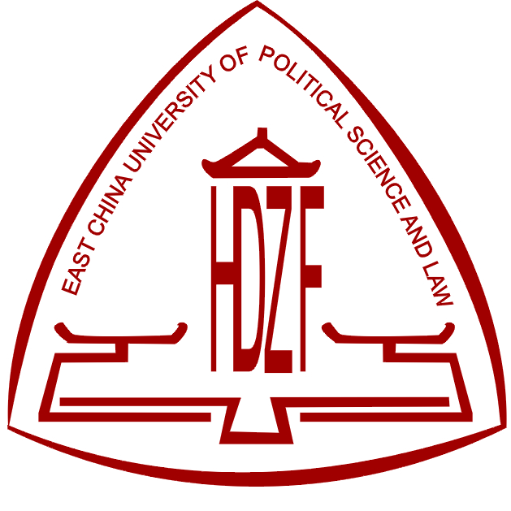

2021年1月

目 录

一、学校概况 1
二、2020届毕业生就业状况分析 6
（一）基本数据 6
（二）就业落实情况 8
1.本科生各专业就业率 9
2.硕士生各专业就业率 11
3.博士生各专业就业率 12
（三）毕业去向总体分布 13
1.本科生 13
2.硕士生 14
3.博士生 15
4.未就业学生情况汇总 16
（四）就业去向分布 18
1.直接就业去向分布 18
（1）就业去向单位性质分布 18
（2）就业职位类别分布 21
（3）就业去向地域分布 24
（4）直接就业质量分析 29
2.升学去向分布 36
（1）升学学校分布 36
（2）升学质量分析 39
3.出国（境）留学去向分布 41
（1）出国（境）留学国家（地区）分布 42
（2）出国（境）留学学校分布 44
（3）出国（境）留学质量分析 46
4.基层项目就业情况 48
（五）就业对比 49
1.按生源地分类 49
2.按性别分类 50
3.按民族分类 51
4.按困难生类别分类 52
三、2020届法学院本科毕业生就业状况分析 53
（一）基本数据 53
（二）就业落实情况 55
（三）毕业去向总体分布 56
（四）就业去向分布 57
1.直接就业去向分布 57
（1）就业去向单位性质分布 57
（2）就业职位类别分布 58
（3）就业去向地域分布 59
（4）直接就业质量分析 61
2.升学去向分布 63
（1）升学学校分布 63
（2）升学质量分析 65
3.出国（境）留学去向分布 66
（1）出国（境）留学国家（地区）分布 66
（2）出国（境）留学学校分布 67
（3）出国（境）留学质量分析 68
（五）就业对比 70
1.按生源地分类 70
2.按性别分类 70
3.按民族分类 71
4.按困难生类别分类 72
四、我校毕业生就业特点分析 73
（一）政法特色明显，法律从业人员占比高 73
（二）毕业生就业结构发生变化 74
（三）毕业生积极响应国家发展战略，服务长三角一体化建设 76
（四）本科毕业生就业满意度提升 77
五、学校促进2020届毕业生就业工作主要举措 78
（一）建立就业工作新格局，用足用好国家地方各项政策 78
（二）创新就业工作新机制，推动供求精准对接 79
（三）开辟就业指导新路径，分类引导毕业生就业择业 79

一、学校概况
华东政法大学是新中国创办的第一批高等政法院校。1952年6月，经华东军政委员会批准，圣约翰大学、复旦大学、南京大学、东吴大学、厦门大学、沪江大学、安徽大学、上海学院、震旦大学等9所院校的法律系、政治系和社会系合并，在圣约翰大学旧址成立华东政法学院。1958年，学校并入上海社会科学院；1963年再次筹建，次年招生；1966年停止招生，1972年被撤销；1979年3月，经国务院批准，第二次复校。2007年3月，经教育部批准，学校更名为华东政法大学。学校是上海市管理的高校。现任党委书记郭为禄教授，校长叶青教授。
多年来，华政人遵循“笃行致知，明德崇法”的校训，发扬“逆境中崛起，忧患中奋进，辉煌中卓越”的精神，已把学校建设成为一所以法学学科为主，兼有经济学、管理学、文学、工学等学科的办学特色鲜明的多科性大学，被誉为“法学教育的东方明珠”。
学校现有长宁、松江两个校区，占地面积75万余平方米；有各类在校生18000余人，教职工1300余人；设有22个学院（部），180余个科研机构；拥有法学、公共管理一级学科博士学位授予权、硕士学位授予权，应用经济学、政治学、马克思主义理论、社会学、外国语言文学、新闻传播学一级学科硕士学位授予权，建有16个博士学位二级授权学科、46个硕士学位二级授权学科、24个本科专业，以及法学博士后流动站；有1个国家级重点学科、5个省（部）级重点学科、2个上海市一流学科、上海市高峰高原学科各1个。学校积极推进智库培育和建设，提升知识创新和社会服务能力，与上海市教育委员会联合主办“长三角教育发展政策与法治研究中心”，是最高人民法院自贸区司法研究基地、上海市教育立法咨询与服务研究基地，中国（上海）自贸区法治创新研究基地、法律文明演进研究基地，是上海市哲学社会科学创新研究基地，华东检察研究院是与最高人民检察院检察理论研究所共建的司法智库研究机构，外国法与比较法研究院、政府体制改革与监管模式创新法治保障研究中心、经济法律战略研究院是上海市普通高校人文社会科学重点研究基地，社会治理研究院是上海市高校知识服务平台。在教育部学位与研究生教育发展中心2012年学科评估中，法学一级学科位列全国五强；2016年学科评估中，法学获评A级，政治学获评B级。2018年，学校被遴选为上海市高水平地方高校。近年来，国家社科基金重大项目立项数在全国名列前茅，教育部人文社会科学项目立项数在全国政法高校中居领先地位。
学校现有专任教师近900人，其中高级专业技术职务教师400余人。先后3人入选文化名家暨“四个一批”人才，4人获评“全国十大杰出青年法学家”，2人获评“国家级教学名师”，5人获评“全国优秀教师”，1人获评“全国先进工作者”，1人获得“全国五一劳动奖章”，1人获评“全国杰出专业技术人才”，1人获评“全国留学回国先进个人”，1人任“马工程”首席专家，28人享受“国务院政府特殊津贴”，11人入选“教育部新世纪优秀人才支持计划”，12人入选“上海市领军人才”，6人获评“上海市高等学校教学名师”，16人获评“上海市优秀中青年法学家”，12人入选“上海东方学者”，8人入选“上海青年东方学者”，28人获评“曙光学者”，5人获得“上海市人才发展资金”资助，29人入选“上海市浦江人才计划”，17人获评“宝钢教育基金优秀教师奖”。
学校有2个国家级教学团队，4门国家精品课程，4门教育部第一批“国家级精品资源共享课”， 1门国家精品视频公开课，1门国家精品在线开放课程，2个教育部高等学校特色专业建设点，2个首批国家级一流本科专业建设点，3个首批上海市级一流本科专业建设点，4个上海高等学校市级教学团队，40门上海高校市级精品课程，4门上海市高校优质在线课程，18门上海高校示范性全英语课程建设项目，84门上海市教委本科重点课程，5个上海市本科教育高地建设项目，1个教育部“本科教学工程”地方高校第一批本科专业综合改革试点专业。法学综合实验教学中心为国家级实验教学示范中心，“开放型国际法律人才培养模式创新实验区”为教育部人才培养模式创新实验区建设项目。在2002年、2008年两次教育部本科教学工作水平评估中均为优秀。学校自1981年起创办研究生教育，1995年获批招收法律硕士专业学位研究生，是全国首批试点单位之一，2018年公布的全国首次专业学位水平评估结果中，法律硕士专业获评A档。研究生教育基本形成了以法学为核心，经济学、管理学、文学共同发展，学术型学位和专业学位协调共进的“一体两翼”格局。
学校是教育部首批卓越法律人才教育培养基地，上海市卓越法律人才培养基地、卓越新闻传播人才教育培养基地，2016年入选上海市“市属高校本科教学教师激励计划”试点单位，2017年入选上海市课程思政教育教学改革整体试点校，2018年入选首批上海高等学校一流本科建设引领计划，2019年入选“上海高校课程思政整体改革领航高校”。学校2017年成立文伯书院，启动书院制改革实践，探索通识教育、养成教育、专业基础教育与专业提升教育一体化的培养模式。学生在中国诗词大会、全国大学生英语竞赛、“挑战杯”全国大学生课外学术科技作品竞赛、全国大学生棒垒球联赛、板球锦标赛、足球锦标赛等各类学术竞赛、艺术展演、体育比赛等活动中成绩斐然。学校是全国毕业生就业典型经验高校，全国心理健康教育与咨询先进集体，教育部高校思想政治工作队伍培训研修中心，教育部国防教育特色学校，上海市高校辅导员培训基地，上海市高校心理健康教育与咨询示范中心，上海市高校毕业生“三支一扶”计划先进集体。
学校国际交流与合作日益深入，先后与45个国家和地区的174所高校、机构及世界知识产权组织、亚洲法律学会、欧洲律所联盟等6个国际性、区域性组织签订了319份协议，有2个中外合作办学项目，2012年，学校获得接收中国政府奖学金来华留学生的资格，2014年，成为全国接收“中国政府卓越奖学金”7所高校之一。
学校出版有《法学》《华东政法大学学报》等法学类核心期刊。图书馆藏书267万册，中外文报刊1400余种，各类数据库111个，电子图书305万种，是华东地区最大的法律文献中心。中外文法学数据库在全国法律院校中名列前茅。学校是教育部依法治校示范校、国家级语言文字规范化示范校、上海市文明单位、上海市花园单位，松江校区是全国物业管理示范园区。
站在新的起点，学校将全面贯彻党的教育方针，落实立德树人的根本任务，抢抓国家教育综合改革的战略机遇期，确立事业发展的“四梁八柱”整体布局，坚持“开门办学、开放办学、创新办学”发展理念，深化“教学立校、学术兴校、人才强校”发展模式，构建“法科一流、多科融合”发展格局，实施“两基地（高端法律及法学相关学科人才培养基地、法学及相关学科的科学研究基地）、两中心（中外法律文献中心、中国法治战略研究中心）、一平台（互联网+法律大数据平台）”发展路径，完善改革举措，推进协同创新，坚持依法治校，强化内涵发展，逐步建成一所国际知名、国内领先，法科一流、多科融合，特色鲜明、创新发展，推动法治文明进步的高水平应用研究型大学和令人向往的高雅学府。

二、2020届毕业生就业状况分析

（一）基本数据
华东政法大学2020届毕业生为4463人，其中本科生2837人、硕士生1555人、博士生71人，分别占毕业生总数的63.57%、34.84%、1.59%。
表1 我校毕业生基本情况表
学历层次 | 毕业生总数 | 男生 | 女生 | 少数民族 | 困难生
本科生 | 2837 | 972 | 1865 | 311 | 429
硕士生 | 1555 | 492 | 1063 | 54 | 202
博士生 | 71 | 43 | 28 | 2 | 1
合计 | 4463 | 1507 | 2956 | 367 | 632

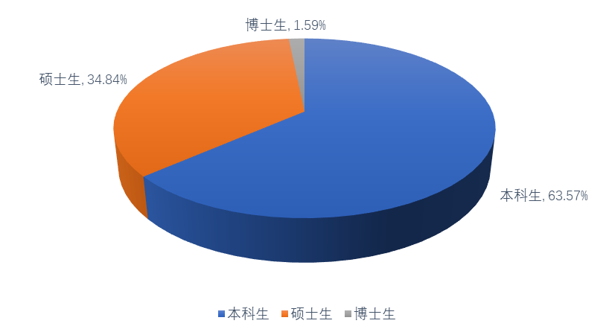
图1 我校毕业生学历层次分布图
我校2020届毕业生中，男生1507人，女生2956人，分别占毕业生总数的33.77%、66.23%，各学历层次的男女生百分比如图2所示。
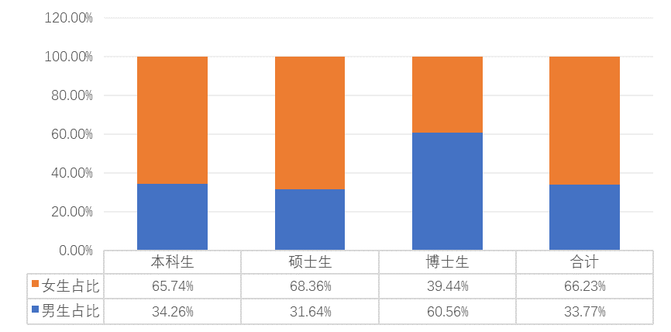
图2 我校毕业生不同性别人数占比分布图
2020届我校少数民族毕业生共有367人，其中本科少数民族毕业生为311人，硕士少数民族毕业生为54人,博士少数民族毕业生为2人，分别占少数民族毕业生总数的84.74%、14.71%、0.54%。
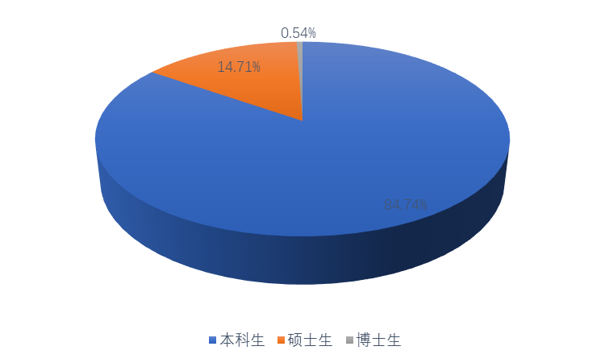
图3 我校少数民族毕业生学历层次分布图
2020届我校困难毕业生共有632人，其中本科困难毕业生为429人，硕士困难毕业生为202人，博士困难毕业生为1人，分别占困难毕业生总数的67.88%、31.96%、0.16%。
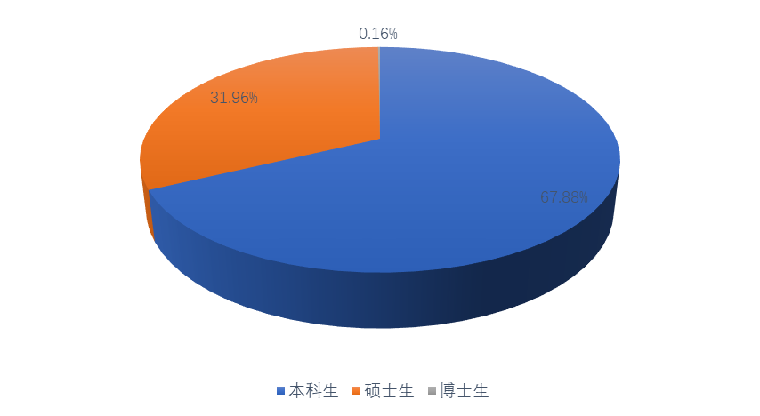
图4 我校困难毕业生学历层次分布图
2020届困难毕业生632人共分为五类：就业困难2人；家庭困难426人；就业困难和家庭困难202人；家庭困难和残疾1人；就业困难、家庭困难和残疾1人。各类困难生人数占比如下图所示：
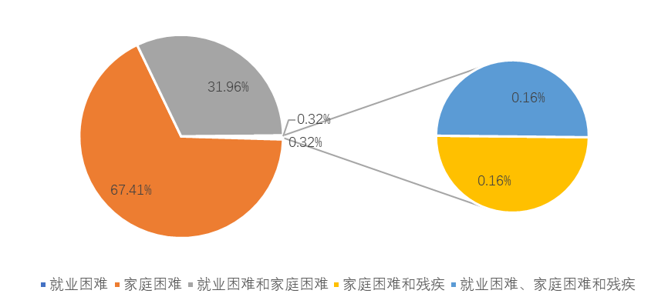
图5 我校困难毕业生困难类别分布图

（二）就业落实情况
截止2020年12月11日，我校2020届毕业生总体就业率为90.97%，其中本科生就业率为89.64%，硕士生就业率为93.12%，博士生就业率为97.18%。
表2 我校毕业生各学历层次就业率分布表
学历层次 | 就业率
本科生 | 89.64%
硕士生 | 93.12%
博士生 | 97.18%
合计 | 90.97%

1.本科生各专业就业率
我校2020届本科生就业率为89.64%。37个本科专业（方向）中，5个专业（方向）就业率达到100%，20个专业（方向）就业率高于本科平均水平。各专业就业率详见表3。
表3 我校本科毕业生各专业就业率统计表
序号 | 专业类别 | 就业率
1 | 法学（民商法方向） | 87.74%
2 | 法学（刑事法律方向） | 83.02%
3 | 法学（本硕贯通卓越法律人才实验班班） | 100.00%
4 | 法学（专升本） | 90.00%
5 | 法学（ 经济法方向） | 87.92%
6 | 法学（涉外卓越商事法律人才实验班） | 86.21%
7 | 法学（国际经济法方向） | 91.16%
8 | 法学（沪港交流卓越法律人才实验班） | 80.77%
9 | 法学（涉外卓越国际金融法律人才培养实验班） | 89.19%
10 | 法学（卓越律师实务人才培养实验班） | 89.74%
11 | 侦查学（经济侦查方向） | 90.24%
12 | 侦查学（刑事侦查方向） | 97.22%
13 | 边防管理 | 97.14%
14 | 治安学 | 91.89%
15 | 计算机科学与技术 | 84.38%
16 | 经济学 | 72.73%
17 | 国际经济与贸易 | 86.67%
18 | 金融学 | 95.35%
19 | 金融学（金融工程） | 95.00%
20 | 会计学 | 89.01%
21 | 工商管理 | 78.57%
22 | 英语 | 88.37%
23 | 日语 | 89.19%
24 | 翻译 | 100.00%
25 | 德语 | 100.00%
26 | 劳动与社会保障 | 84.27%
27 | 行政管理 | 100.00%
28 | 公共事业管理 | 100.00%
29 | 政治学与行政学 | 87.27%
30 | 社会学 | 93.27%
31 | 社会学（社会管理方向） | 93.88%
32 | 社会工作 | 94.59%
33 | 新闻学 | 92.00%
34 | 新闻学（卓越人才实验班） | 89.47%
35 | 汉语言文学 | 75.61%
36 | 文化产业管理 | 93.15%
37 | 知识产权专业（卓越人才实验班） | 92.00%

2.硕士生各专业就业率
我校2020届硕士毕业生就业率为93.12%。38个硕士毕业生专业中，19个专业就业率达到100%，25个专业就业率高于硕士毕业生平均水平。各专业就业率详见表4。
表4 我校硕士毕业生各专业就业率统计表
序号 | 专业类别 | 就业率
1 | 法学理论 | 93.75%
2 | 法律史 | 79.17%
3 | 宪法学与行政法学 | 97.22%
4 | 刑法学 | 81.93%
5 | 民商法学 | 93.55%
6 | 诉讼法学 | 87.50%
7 | 经济法学 | 97.87%
8 | 环境与资源保护法学 | 88.89%
9 | 社会法学 | 85.71%
10 | 法律与金融 | 100.00%
11 | 国际法学 | 100.00%
12 | 军事法学 | 100.00%
13 | 公安法学 | 95.45%
14 | 司法鉴定 | 100.00%
15 | 知识产权 | 92.00%
16 | 产业经济学 | 90.91%
17 | 国际贸易学 | 100.00%
18 | 金融学 | 100.00%
19 | 区域经济学 | 100.00%
20 | 金融硕士 | 100.00%
21 | 马克思主义基本原理 | 100.00%
22 | 马克思主义中国化研究 | 100.00%
23 | 社会主义法制教育与传播研究 | 87.50%
24 | 思想政治教育 | 100.00%
25 | 比较政治 | 92.31%
26 | 公共安全管理 | 100.00%
27 | 教育经济与管理 | 100.00%
28 | 社会保障 | 100.00%
29 | 行政管理 | 77.27%
30 | 政治学理论 | 100.00%
31 | 公共管理硕士（MPA） | 100.00%
32 | 传媒法制 | 100.00%
33 | 文化产业管理 | 100.00%
34 | 社会管理 | 100.00%
35 | 社会工作硕士 | 86.21%
36 | 翻译硕士 | 94.12%
37 | 法律（非法学） | 91.70%
38 | 法律（法学） | 92.42%

3.博士生各专业就业率
我校2020届博士毕业生就业率为97.18%，13个博士专业中，11个专业就业率达到100%。各专业就业率详见表5。
表5 我校博士毕业生各专业就业率统计表
序号 | 专业类别 | 就业率
1 | 法学理论 | 100.00%
2 | 法律史 | 100.00%
3 | 宪法学与行政法学 | 83.33%
4 | 刑法学 | 100.00%
5 | 民商法学 | 80.00%
6 | 诉讼法学 | 100.00%
7 | 法律方法论 | 100.00%
8 | 经济法学 | 100.00%
9 | 国际法学 | 100.00%
10 | 公安法学 | 100.00%
11 | 知识产权 | 100.00%
12 | 法政治学 | 100.00%
13 | 公共管理 | 100.00%

（三）毕业去向总体分布

1.本科生
我校2020届本科毕业生2837人中，已落实就业2543人，未就业294人。已落实就业的毕业生中，直接就业1716人，升学539人，出国（境）留学288人，分别占本科毕业生总数的60.49%、19.00%、10.15%。
表6 我校本科毕业生就业去向分布表
毕业去向 | 人数 | 所占比例
直接就业 | 1716 | 60.49%
升学 | 539 | 19.00%
出国（境）留学 | 288 | 10.15%
未就业 | 294 | 10.36%

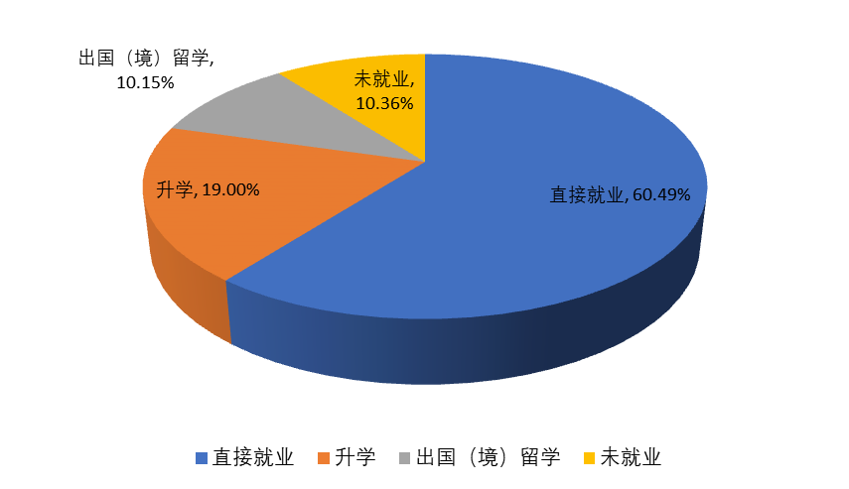
图6 我校本科毕业生就业去向分布图

2.硕士生
我校2020届硕士毕业生1555人中，已落实就业1448人，未就业107人。已落实就业的毕业生中，直接就业1391人，升学42人，出国（境）留学15人，分别占硕士毕业生总数的89.45%、2.70%、0.96%。
表7 我校硕士毕业生就业去向分布表
毕业去向 | 人数 | 所占比例
直接就业 | 1391 | 89.45%
升学 | 42 | 2.70%
出国（境）留学 | 15 | 0.96%
未就业 | 107 | 6.88%

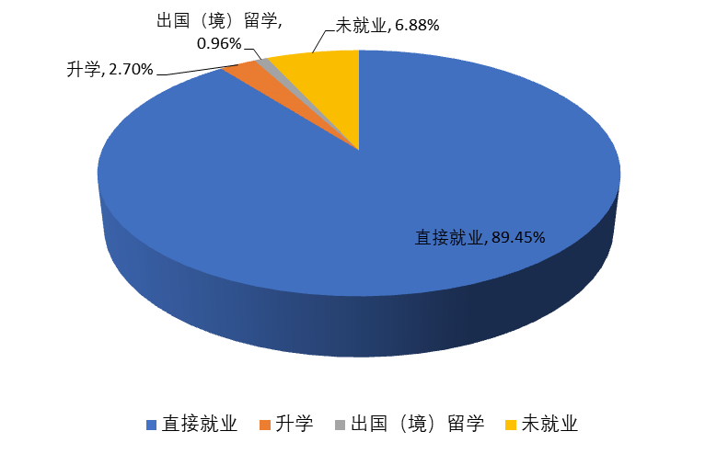
图7 我校硕士毕业生就业去向分布图

3.博士生
我校2020届博士毕业生71人中，已落实就业69人，未就业2人。已落实就业的毕业生中，直接就业68人，出国（境）留学1人，分别占博士毕业生总数的95.77%、1.41%。
表8 我校博士毕业生就业去向分布表
毕业去向 | 人数 | 所占比例
直接就业 | 68 | 95.77%
出国（境）留学 | 1 | 1.41%
未就业 | 2 | 2.82%

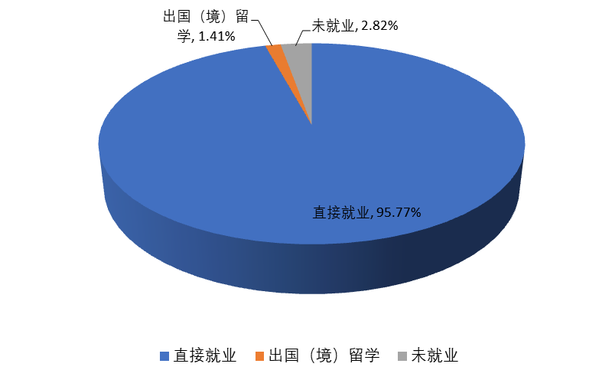
图8 我校博士毕业生就业去向分布图

4.未就业学生情况汇总
截止2020年12月11日，我校2020届未就业毕业生总数为403人，未就业率为9.03%。按照类型划分，未就业情况分为待就业和暂不就业两种，其中，待就业人数为228人，暂不就业人数为175人，两者占比分别为56.58%、43.42%，待就业率和暂不就业率分别为5.11%、3.92%。
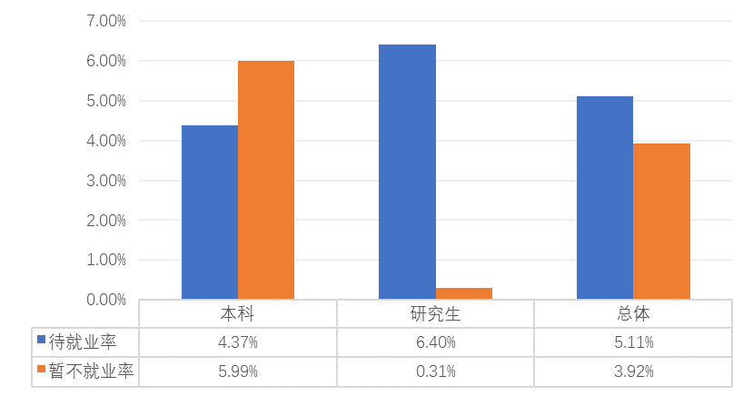
图9 我校毕业生未就业率分布图
按照上海市对未就业情况的分类标准，将403名未就业毕业生情况分为七种类型：正在找工作、单位签约中、准备创业、“二战”升学、“二战”考公务员或事业单位、准备出国（境）留学、不打算就业，人数分别为195人、31人、2人、145人、1人、12人、17人，分别占未就业总人数的48.39%、7.69%、0.50%、35.98%、0.25%、2.98%、4.22%。
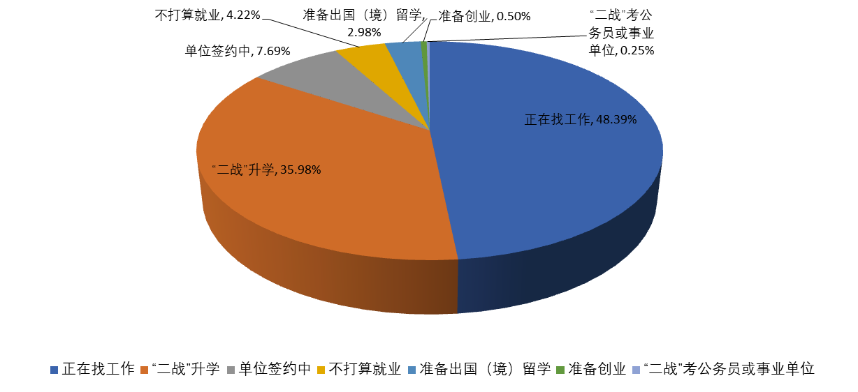
图10 我校未就业毕业生情况分布图
以上七种情况中，正在找工作、单位签约中、准备创业属于待就业，三者合占未就业毕业生人数的56.58%。“二战”升学、“二战”考公务员或事业单位、不打算就业、准备出国（境）留学都属于暂不就业，四者合占未就业毕业生人数的43.42%，其中“二战”升学占比最高，占未就业毕业生人数的35.98%。

（四）就业去向分布

1.直接就业去向分布

（1）就业去向单位性质分布
我校2020届本科毕业生中，有明确去向单位的总人数为829人。其中，到党政机关就业71人，占比为8.56%；到事业单位就业44人，占比为5.31%；到部队就业20人，占比为2.41%；到律师事务所就业181人,占比为21.83%；到国有企业就业153人，占比为18.46%；到三资企业就业66人，占比为7.96%；到其他企业（律所除外）就业278人，占比为33.53%；参加国家地方项目16人，占比为1.93%。
表9 我校本科毕业生明确去向单位性质分布表
序号 | 单位性质 | 人数 | 比例
1 | 党政机关 | 71 | 8.56%
2 | 事业单位 | 44 | 5.31%
3 | 部队 | 20 | 2.41%
4 | 律师事务所 | 181 | 21.83%
5 | 国有企业 | 153 | 18.46%
6 | 三资企业 | 66 | 7.96%
7 | 其他企业（律所除外） | 278 | 33.53%
8 | 国家地方项目 | 16 | 1.93%
（注：表中数据均保留两位小数，由于四舍五入，相加可能不等于100%。）
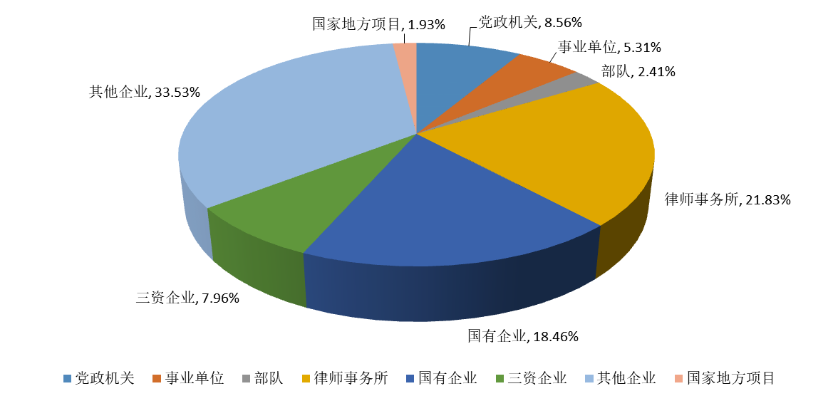
图11 我校本科毕业生明确去向单位性质分布图
我校2020届硕士毕业生中，有明确去向单位的总人数为1318人。其中，到党政机关就业262人，占比为19.88%；到事业单位就业91人，占比为6.90%；到部队就业7人，占比为0.53%；到律师事务所就业517人,占比为39.23%；到国有企业就业164人，占比为12.44%；到三资企业就业74人，占比为5.61%；到其他企业（律所除外）就业202人，占比为15.33%；参加国家地方项目1人，占比为0.08%。
表10 我校硕士毕业生明确去向单位性质分布表
序号 | 单位性质 | 人数 | 比例
1 | 党政机关 | 262 | 19.88%
2 | 事业单位 | 91 | 6.90%
3 | 部队 | 7 | 0.53%
4 | 律师事务所 | 517 | 39.23%
5 | 国有企业 | 164 | 12.44%
6 | 三资企业 | 74 | 5.61%
7 | 其他企业（律所除外） | 202 | 15.33%
8 | 国家地方项目 | 1 | 0.08%
（注：表中数据均保留两位小数，由于四舍五入，相加可能不等于100%。）
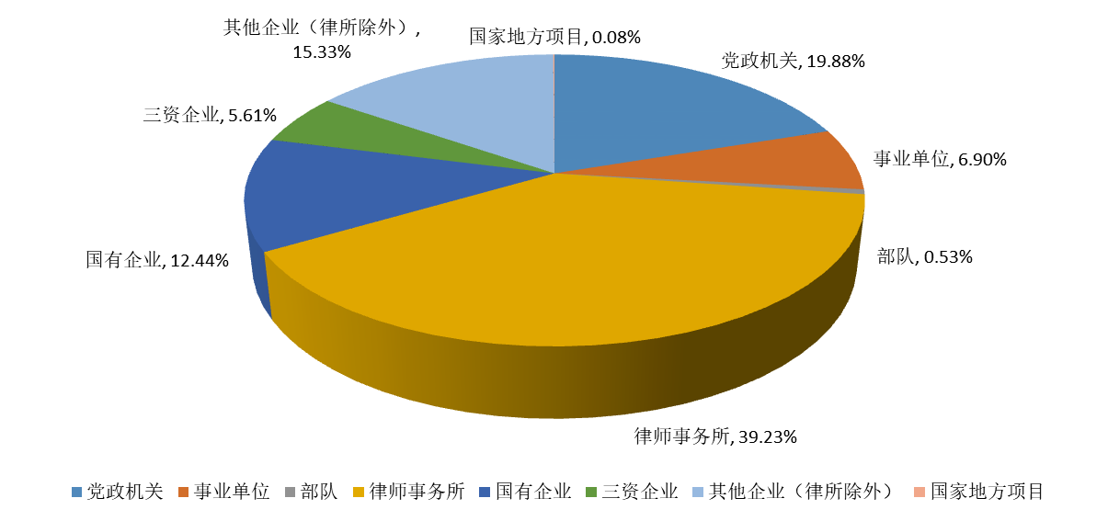
图12 我校硕士毕业生明确去向单位性质分布图
我校2020届博士毕业生中，有明确去向单位的总人数为64人。其中，到党政机关就业10人，占比为15.63%；到高等教育单位就业38人，占比为59.38%；到其他事业单位就业6人，占比为9.38%；到律师事务所就业5人,占比为7.81%；到国有企业和三资企业就业各1人，占比均为1.56%；到其他企业（律所除外）就业3人，占比为4.69%。
表11 我校博士毕业生明确去向单位性质分布表
序号 | 单位性质 | 人数 | 比例
1 | 党政机关 | 10 | 15.63%
2 | 高等教育单位 | 38 | 59.38%
3 | 其他事业单位 | 6 | 9.38%
4 | 律师事务所 | 5 | 7.81%
5 | 国有企业 | 1 | 1.56%
6 | 三资企业 | 1 | 1.56%
7 | 其他企业（律所除外） | 3 | 4.69%
（注：表中数据均保留两位小数，由于四舍五入，相加可能不等于100%。）

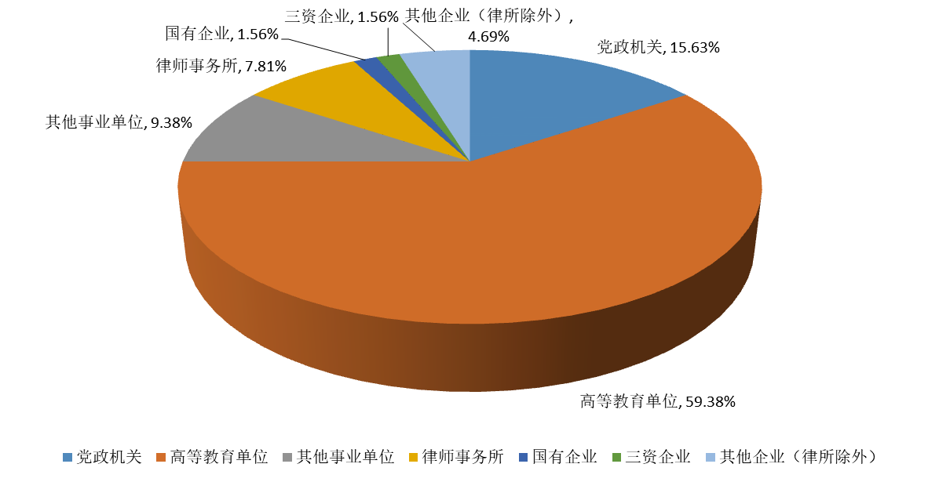
图13 我校博士毕业生明确去向单位性质分布图

（2）就业职位类别分布
按照上海市的统计标准，就业工作职位类别分为18类，我校2020届毕业生就业工作职位类别涵盖其中的15个类别。按照就业人数统计，我校2020届毕业生就业人数前三位的工作职位类别依次为法律专业人员、公务员、金融/经济业务人员，三者人数分别为1016人、343人、219人，占比分别为45.95%、15.51%、9.91%。
表12 我校毕业生就业职位类别人数分布表
职位类别名称 | 本科 | 硕士 | 博士 | 总人数
法律专业人员 | 289 | 720 | 7 | 1016
公务员 | 71 | 262 | 10 | 343
金融/经济业务人员 | 123 | 93 | 3 | 219
商业和服务业人员 | 127 | 57 | 0 | 184
教学人员 | 34 | 64 | 37 | 135
其他人员 | 68 | 53 | 0 | 121
办事人员和有关人员 | 39 | 24 | 0 | 63
其他专业技术人员 | 23 | 16 | 0 | 39
军人 | 20 | 8 | 0 | 28
工程技术人员 | 14 | 6 | 0 | 20
新闻出版和文化工作人员 | 12 | 6 | 0 | 18
科学研究人员 | 0 | 4 | 7 | 11
文学艺术工作人员 | 6 | 1 | 0 | 7
卫生专业技术人员 | 2 | 4 | 0 | 6
体育工作人员 | 1 | 0 | 0 | 1
总计 | 829 | 1318 | 64 | 2211

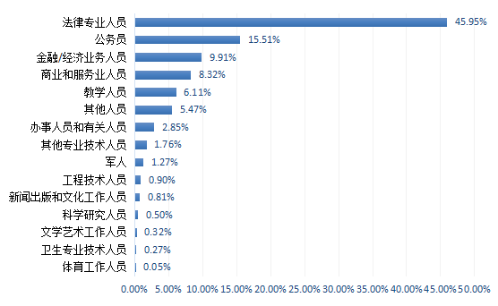
图14 我校毕业生就业职位类别人数占比分布图
从学历层次来看，本科毕业生就业人数前三位的工作职位类别依次为法律专业人员、商业和服务业人员、金融/经济业务人员，三者人数分别为289人、127人、123人，分别占本科明确去向单位总人数的34.86%、15.32%、14.84%。各种职位类别人数占比如图15所示。
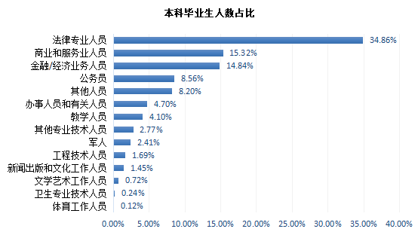
图15 我校本科毕业生就业职位类别人数占比分布图
硕士毕业生就业人数前三位的工作职位类别依次为法律专业人员、公务员、金融/经济业务人员，三者人数分别为720人、262人、93人，分别占硕士毕业生明确去向单位总人数的54.63%、19.88%、7.06%。各种职位类别人数占比如图16所示。
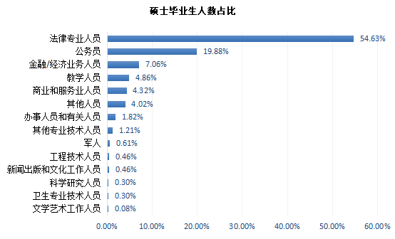
图16 我校硕士毕业生就业职位类别人数占比分布图
按照就业人数统计，博士毕业生就业的工作职位类别依次为教学人员、公务员、法律专业人员和科学研究人员、金融/经业务人员，人数分别为37人、10人、7人、7人、3人，分别占博士毕业生明确去向单位总人数的57.81%、15.63%、10.94%、10.94%、4.69%。如图17所示。
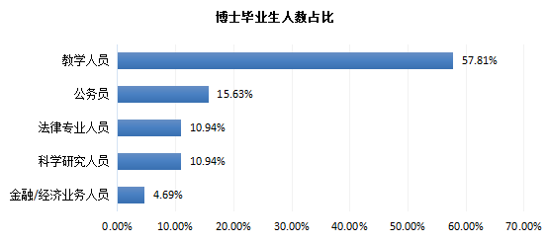
图17 我校博士毕业生就业职位类别人数占比分布图

（3）就业去向地域分布
我校2020届本科毕业生就业地区涵盖全国31个省、市、自治区。到华东地区就业的占76.24%；到华南地区就业的占6.51%；到华北地区就业的占4.83%；到华中地区就业的占2.29%；到西南地区就业的占6.76%；到西北地区就业的占3.02%；到东北地区就业的占0.36%。
表13 我校本科毕业生就业地区分布表
就业地区 | 华东 | 华南 | 华北 | 华中 | 西南 | 西北 | 东北
人数 | 632 | 54 | 40 | 19 | 56 | 25 | 3
比例 | 76.24% | 6.51% | 4.83% | 2.29% | 6.76% | 3.02% | 0.36%

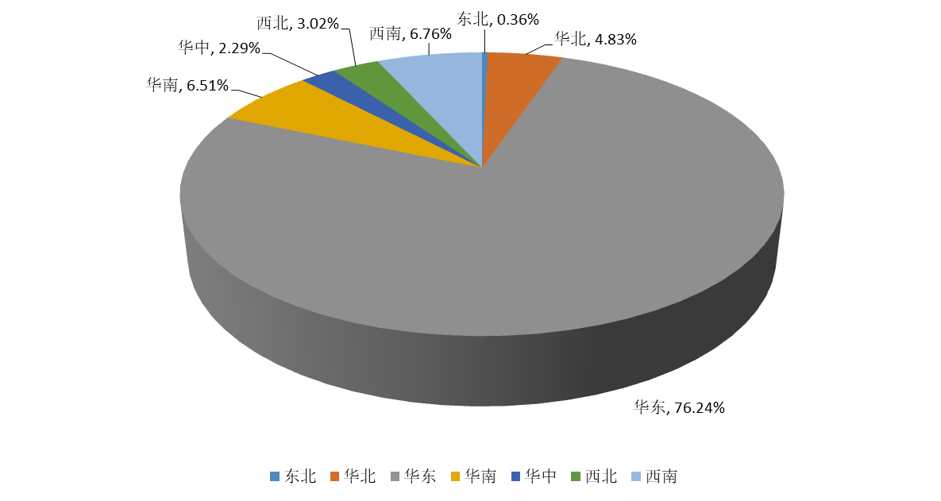
图18 我校本科毕业生就业地区分布图
从具体省份来说，我校2020届本科毕业生以上海为主要就业地，选择留在上海就业的为523人，占本科明确去向单位总人数的63.09%。超过10人就业的省份为13个，按照就业人数由多到少排列，依次是上海、浙江、广东、江苏、北京、安徽、贵州、广西、四川、云南、福建、江西、重庆，各省就业人数及占比如图19所示。
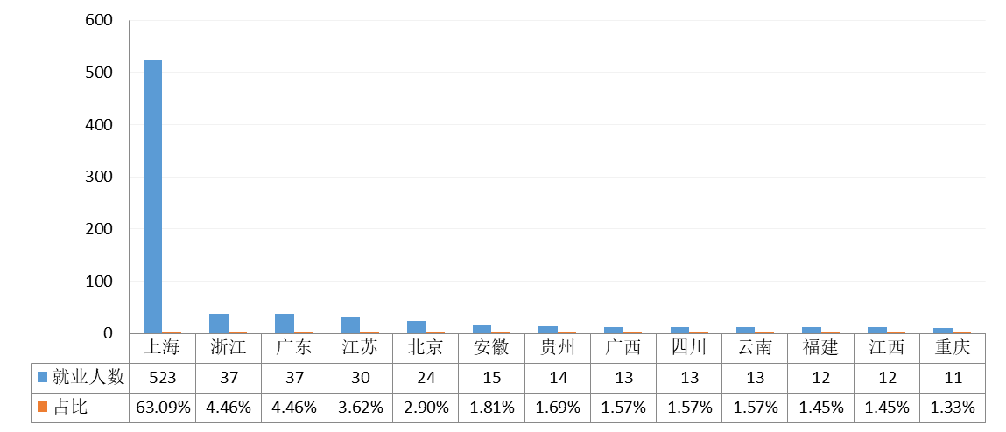
图19 我校本科毕业生就业省份分布图
我校2020届硕士毕业生就业地区涵盖全国27个省、市、自治区。2020届硕士毕业生到华东地区就业的占89.38%；到华南地区就业的占3.26%；到华北地区就业的占3.19%；到华中地区就业的占2.43%；到西南地区就业的占0.91%；到西北地区就业的占0.61%；到东北地区就业的占0.23%。
表14 我校硕士毕业生就业地区分布表
就业地区 | 华东 | 华南 | 华北 | 华中 | 西南 | 西北 | 东北
人数 | 1178 | 43 | 42 | 32 | 12 | 8 | 3
比例 | 89.38% | 3.26% | 3.19% | 2.43% | 0.91% | 0.61% | 0.23%

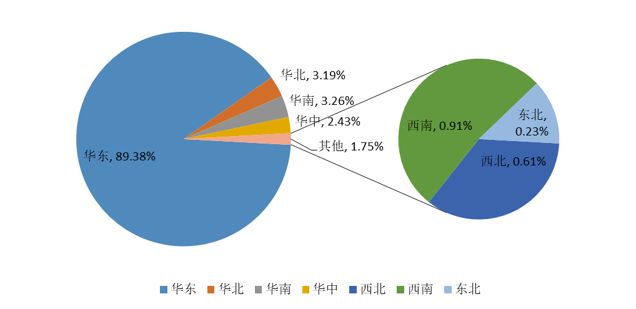
图20 我校硕士毕业生就业地区分布图
从具体省份来说，我校2020届硕士毕业生在上海就业的人数为820人，占硕士明确去向单位总人数的62.22%。超过10人就业的省份为12个，按照就业人数排列，依次为上海、浙江、江苏、广东、北京、山东、安徽、福建、河南、湖南、江西，各省就业人数及占比如图21所示。
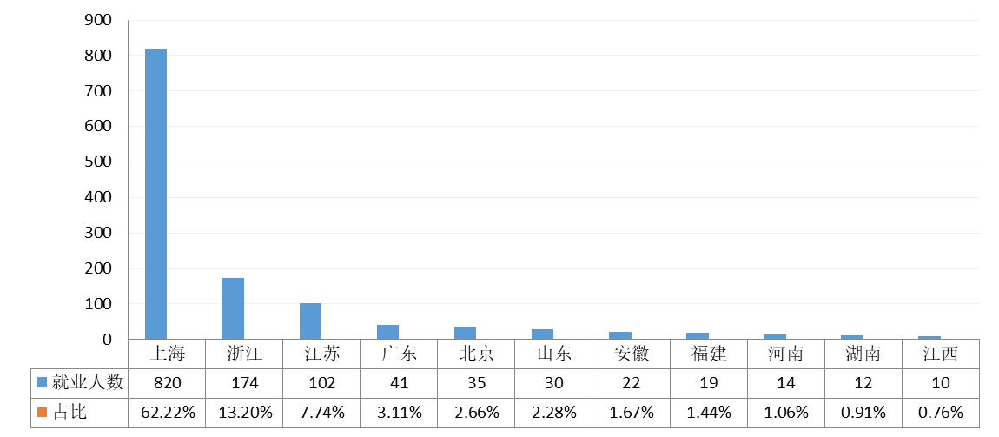
图21 我校硕士毕业生就业省份分布图
我校2020届博士毕业生就业地区涵盖全国10个省、市、自治区。2020届博士毕业生到华东地区就业的占87.50%；到华北地区就业的占4.69%；到华中、华南地区就业的人各占3.13%；到西北地区就业的占1.56%。
表15 我校博士毕业生就业地区分布表
就业地区 | 华东 | 华北 | 华中 | 华南 | 西北
人数 | 56 | 3 | 2 | 2 | 1
比例 | 87.50% | 4.69% | 3.13% | 3.13% | 1.56%
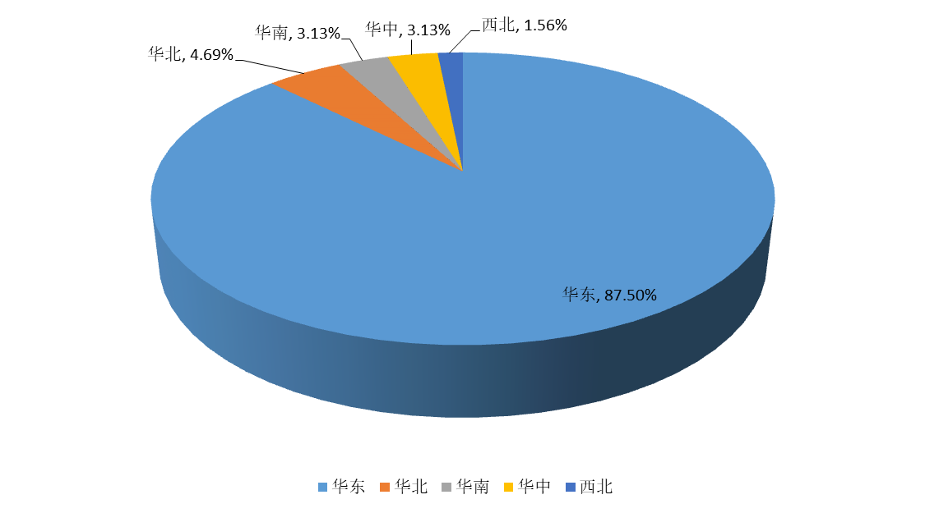
图22 我校博士毕业生就业地区分布图
从具体省份来说，我校2020届博士毕业生选择在上海就业的人数最多，为47人，占博士明确去向单位总人数的73.44%。北京、山东、江苏、浙江、河南、广东、安徽、福建、甘肃各省市均有我校博士毕业生就业，各省就业人数及占比如图23所示。
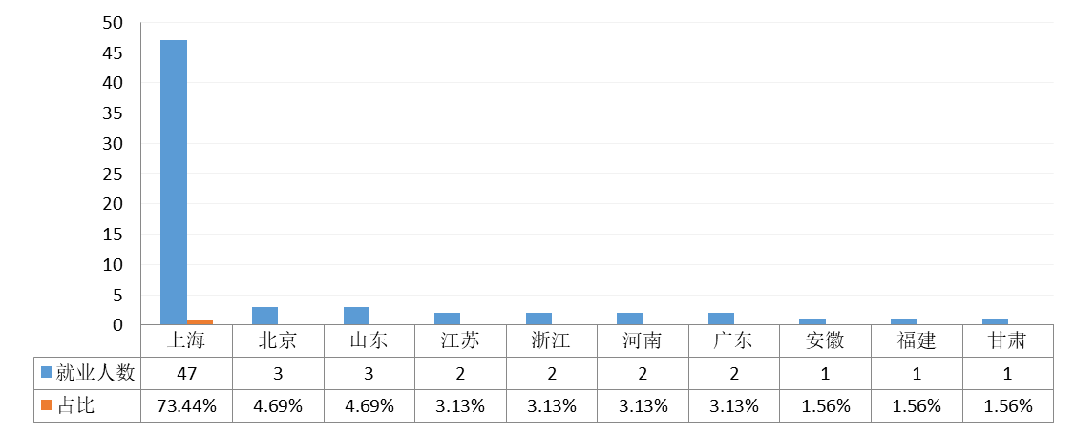
图23 我校博士毕业生就业省份分布图
一直以来，我校就业工作重视服务国家发展战略，鼓励毕业生到国家重点领域、重点地区就业。2020届毕业生积极响应国家号召，服务长三角一体化发展战略、京津冀协同发展战略、粤港澳大湾区建设战略，到长三角地区、京津冀地区、粤港澳大湾区就业的毕业生人数分别为1775人、77人、81人，三者分别占明确去向单位毕业生总人数的80.28%、3.48%、3.66%。
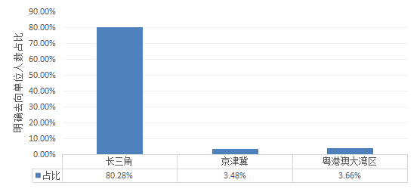
图24 我校2020届毕业生重点区域就业分布图

（4）直接就业质量分析
我校2020届毕业生中，到党政机关就业人数为343人，其中，本科生为71人，硕士生为262人，博士生为10人，三者合占明确去向单位总人数的15.51%。
2020届毕业生就业的党政机关主要为上海市及周边地方的公检法系统单位。就业人数2人及以上的党政机关有38家单位共138人，占明确去向单位总人数的6.24%，占党政机关就业人数的40.23%；就业人数3人及以上的党政机关有21家单位共104人，占明确去向单位总人数的4.70%，占党政机关就业人数的30.32%。如表16所示。就业人数5人及以上的党政机关有9家单位共63人，占明确去向单位总人数的2.84%，占党政机关就业人数的18.37%。
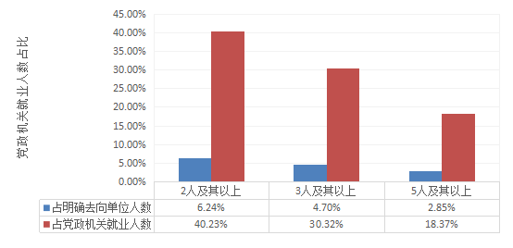
图25 我校2020届毕业生就业党政机关分布图
按照就业人数从多到少排列，就业人数5人及以上的9家单位依次为上海市公安局14人、上海市第二中级人民法院8人、上海市崇明区人民法院7人、上海金融法院6人、上海市宝山区人民法院6人、上海市黄浦区人民检察院6人、上海市黄浦区司法局5人、上海市浦东新区人民法院5人。值得一提的是，有2名毕业生到外交部就业，1名毕业生到财政部就业。
表16 我校毕业生就业部分党政机关人数分布表
序号 | 单位名称 | 就业人数
1 | 上海市公安局 | 14
2 | 上海市第二中级人民法院 | 8
3 | 上海市崇明区人民法院 | 7
4 | 上海金融法院 | 6
5 | 上海市宝山区人民法院 | 6
6 | 上海市黄浦区人民检察院 | 6
7 | 上海市黄浦区司法局 | 5
8 | 上海市浦东新区人民法院 | 5
9 | 上海市静安区人民法院 | 4
10 | 上海市静安区人民检察院 | 4
11 | 上海市浦东新区人民检察院 | 4
12 | 上海市人民检察院 | 4
13 | 上海市长宁区人民法院 | 4
14 | 上海市金山区人民法院 | 3
15 | 上海市金山区人民检察院 | 3
16 | 上海市普陀区人民检察院 | 3
17 | 上海市青浦区人民检察院 | 3
18 | 上海市人民检察院第一分院 | 3
19 | 上海市徐汇区人民法院 | 3
20 | 中共上海市松江区纪律检查委员会 | 3
我校2020届毕业生中，到各类型企业（律所除外）就业人数为942人，其中，本科生为497人，硕士生为440人，博士生为5人，三者合占明确去向单位总人数的42.61%。
从企业的质量来看，2020届毕业生共有318人到国有企业就业，涉及全国173家国有企业。其中，就业人数2人及以上的单位有34家共180人，占明确去向单位总人数的8.14%，占各类型企业（律所除外）就业人数的19.11%；就业人数3人及以上的单位有19家共150人，占明确去向单位总人数的6.78%，占各类型企业（律所除外）就业人数的15.92%；就业人数5人及以上的单位有14家共132人，占明确去向单位总人数的5.97%，占各类型企业（律所除外）就业人数的14.01%。如图26所示。
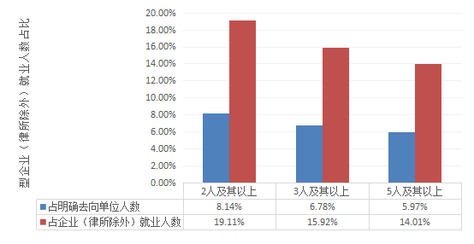
图26 我校2020届毕业生就业企业（律所除外）分布图
就业人数5人及以上的国有企业单位有14家，如图27所示：
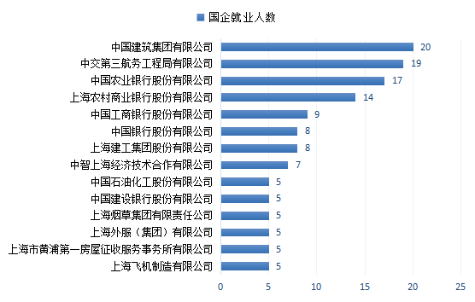
图27 我校毕业生就业部分国有企业人数分布图
2020届毕业生就业的世界500强企业有38家，就业人数为140人，占各类型企业（律所除外）就业人数的14.86%。其中，就业2人及以上的世界500强企业有22家单位共124人，占比为13.16%；就业3人及以上的世界500强企业有12家共104人，占比为11.04%。12家企业名单如图28所示。
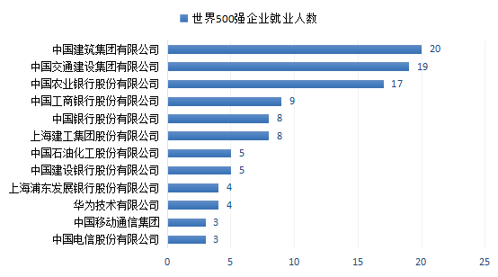
图28 我校毕业生就业部分世界500强企业人数分布图
2020届毕业生就业的中国500强企业有53家单位，就业人数为179人，占各类型企业（律所除外）就业人数的19.00%。其中，就业2人及以上的中国500强企业有26家单位共152人，占各类型企业（律所除外）就业人数的16.14%；就业3人及以上的中国500强企业有15家单位共130人，占各类型企业（律所除外）就业人数的13.80%。15家企业名单如图29所示。其中，排在前三位的是中国建筑集团有限公司、中国交通建设集团有限公司、中国农业银行股份有限公司。
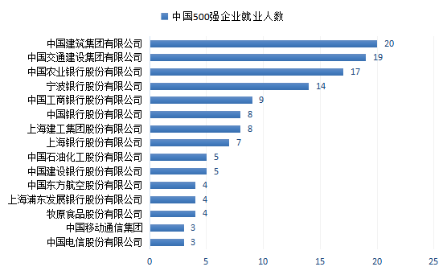
图29 我校毕业生就业部分中国500强企业人数分布图
作为政法类院校，律师事务所历来是我校毕业生就业去向集中的单位。我校2020届毕业生中，到律师事务所就业人数为703人，其中，本科生为181人，硕士生为517人，博士生为5人，三者合占明确去向单位总人数的31.80%。按照就业人数划分，就业3人及以上的律师事务所有44家，共288人，占律师事务所就业总人数的40.97%；就业5人及以上的律师事务所有21家，共214人，占律师事务所就业总人数的30.44%。
从律所的质量来看，如表17、图30所示，2020届毕业生就业的红圈律所有8家，就业人数为62人，占律师事务所就业总人数的8.82%；规模所有54家，就业人数为273人，占律师事务所就业总人数的38.83%。两者就业人数共335人，合占律师事务所就业总人数的47.65%。

表17 我校毕业生就业律师事务所人数分布表
律所类型 | 单位数 | 就业人数 | 占比
红圈所 | 8 | 62 | 8.82%
规模所 | 54 | 273 | 38.83%
区域所 | 259 | 368 | 52.35%
合计 | 321 | 703 | 100.00%
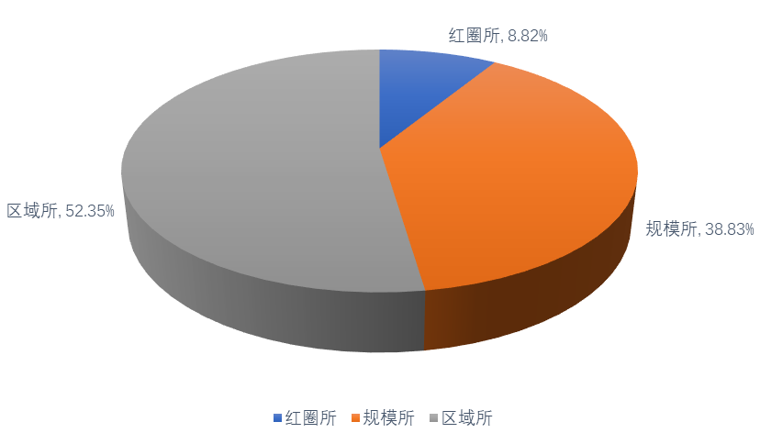
图30 我校毕业生就业律师事务所人数占比分布图

表18 我校毕业生就业律师事务所人数分布表（红圈所）
序号 | 单位名称 | 就业人数 | 律所类型
1 | 北京市金杜律师事务所 | 22 | 红圈所
2 | 北京市中伦律师事务所 | 14 | 红圈所
3 | 北京市通商律师事务所 | 8 | 红圈所
4 | 上海市方达律师事务所 | 8 | 红圈所
5 | 北京市环球律师事务所 | 3 | 红圈所
6 | 北京市君合律师事务所 | 3 | 红圈所
7 | 北京市海问律师事务所 | 2 | 红圈所
8 | 北京市竞天公诚律师事务所 | 2 | 红圈所

2.升学去向分布
我校2020届毕业生中，升学人数为581人，其中考取硕博研究生478人，考取第二学士学位103人，总体升学率为13.02%。其中本科升学人数为539人，升学率为19.00%；研究生升学人数为42人，升学率为2.58%。
表19 我校毕业生升学率统计表
学历层次 | 毕业人数 | 升学人数 | 升学率
本科生 | 2837 | 539 | 19.00%
研究生 | 1626 | 42 | 2.58%
合计 | 4463 | 581 | 13.02%

（1）升学学校分布
我校2020届本科毕业生升入国内71所高校或科研机构继续深造。其中，升入本校320人，占本科升学总人数的59.37%；升入外校219人，占本科升学总人数的40.63%。
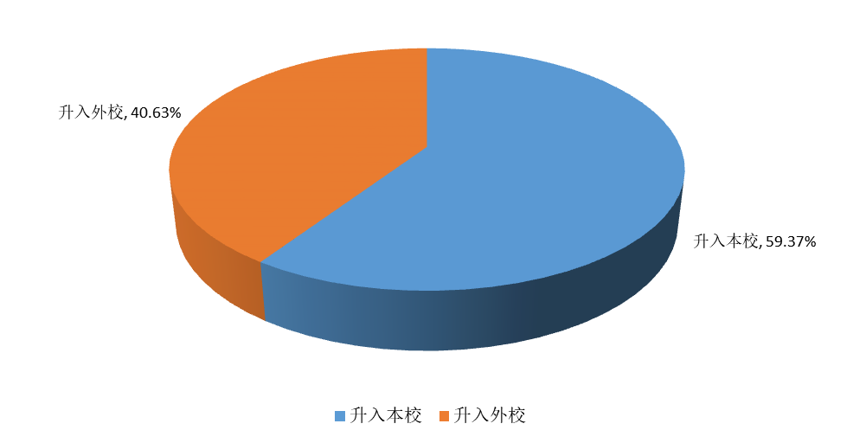
图31 我校本科毕业生升学去向分布图
就升学具体学校来看，除本校外，按照升学的人数从多到少排列，排名前12位的分别是复旦大学28人、上海交通大学15人、中国政法大学15人、华东师范大学14人、上海外国语大学8人、上海师范大学8人、上海财经大学7人、中国社会科学院大学6人、上海大学6人、同济大学5人、四川大学5人、北京大学5人。
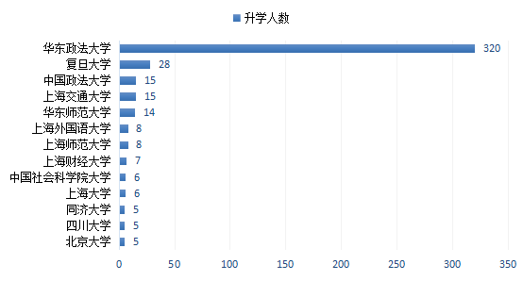
图32 我校本科毕业生升学去向学校分布图
我校2020届毕业研究生升入国内18所高校或科研机构继续深造。其中，升入本校12人，占毕业研究生升学总人数的28.57%；升入外校30人，占毕业研究生升学总人数的71.43%。
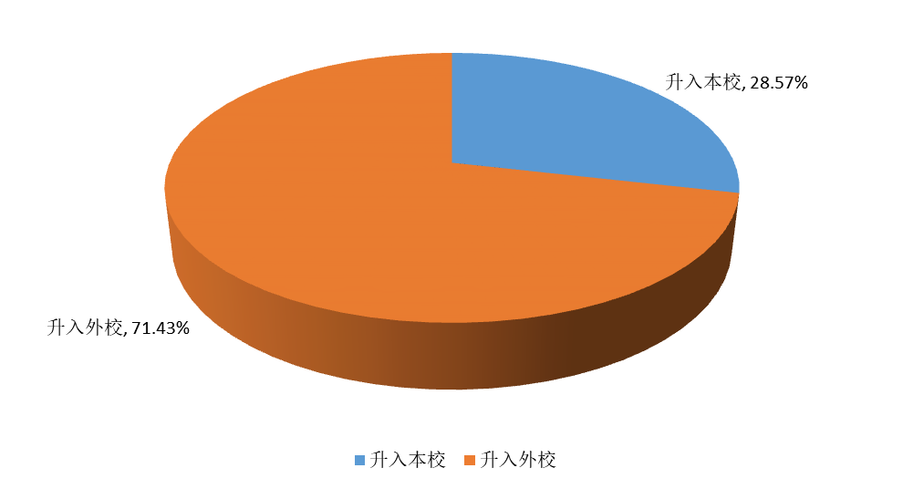
图33 我校毕业研究生升学去向分布图
就升学具体学校来看，除本校外，按照升学的人数排列，分别为复旦大学6人、中国人民大学4人、中国政法大学3人、上海交通大学2人、上海财经大学2人、吉林大学2人、中山大学1人、中南财经政法大学1人、中国传媒大学1人、浙江大学1人、同济大学1人、天津大学1人、厦门大学1人、清华大学1人、南京大学1人、湖南大学1人、北京大学1人。
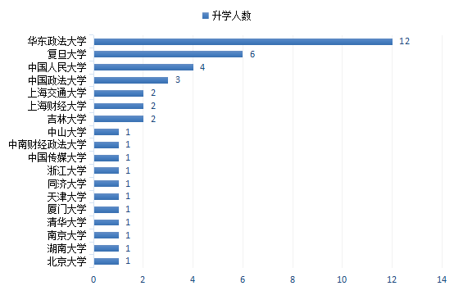
图34 我校毕业研究生升学去向学校分布图

（2）升学质量分析
从升学学校的质量看，我校2020届毕业生有199人升入全国46所“双一流”高校。其中，升入一流大学建设高校23所共124人，占升学总人数的21.34%；升入一流学科建设高校23所共75人，占升学总人数的12.91%，两者合占升学总人数的34.25%。
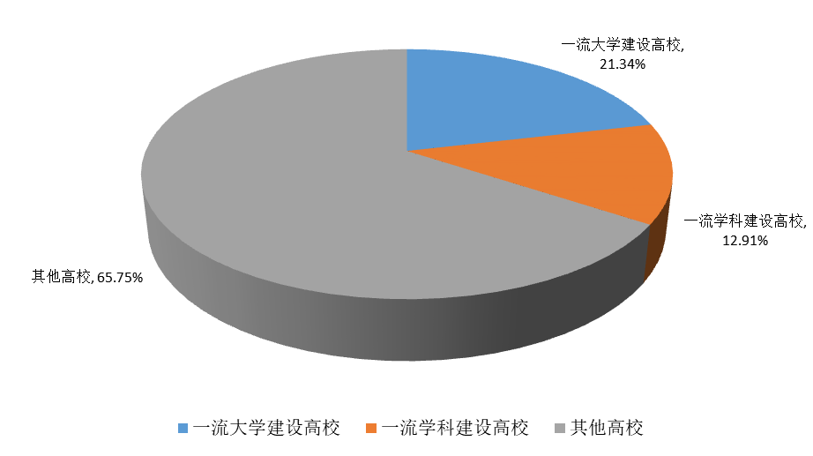
图35 我校毕业生升学人数占比分布图
表20 我校毕业生升入“双一流”建设高校人数分布表
序号 | 学校 | 升学人数 | 类型
1 | 复旦大学 | 34 | 一流大学建设高校
2 | 中国政法大学 | 18 | 一流学科建设高校
3 | 上海交通大学 | 17 | 一流大学建设高校
4 | 华东师范大学 | 14 | 一流大学建设高校
5 | 上海财经大学 | 9 | 一流学科建设高校
6 | 上海外国语大学 | 8 | 一流学科建设高校
7 | 中国人民大学 | 8 | 一流大学建设高校
8 | 北京大学 | 6 | 一流大学建设高校
9 | 上海大学 | 6 | 一流学科建设高校
10 | 同济大学 | 6 | 一流大学建设高校
11 | 四川大学 | 5 | 一流大学建设高校
12 | 对外经济贸易大学 | 4 | 一流学科建设高校
13 | 吉林大学 | 4 | 一流大学建设高校
14 | 清华大学 | 4 | 一流大学建设高校
15 | 中国传媒大学 | 4 | 一流学科建设高校
16 | 中山大学 | 4 | 一流大学建设高校
17 | 中央财经大学 | 4 | 一流学科建设高校
18 | 辽宁大学 | 3 | 一流学科建设高校
19 | 南京大学 | 3 | 一流大学建设高校
20 | 厦门大学 | 3 | 一流大学建设高校
21 | 浙江大学 | 3 | 一流大学建设高校
22 | 北京师范大学 | 2 | 一流大学建设高校
23 | 北京外国语大学 | 2 | 一流学科建设高校
24 | 湖南大学 | 2 | 一流大学建设高校
25 | 华东理工大学 | 2 | 一流学科建设高校
26 | 华中师范大学 | 2 | 一流学科建设高校
27 | 兰州大学 | 2 | 一流大学建设高校
28 | 中南财经政法大学 | 2 | 一流学科建设高校
29 | 北京中医药大学 | 1 | 一流学科建设高校
30 | 东华大学 | 1 | 一流学科建设高校
31 | 东南大学 | 1 | 一流大学建设高校
32 | 河海大学 | 1 | 一流学科建设高校
33 | 华北电力大学 | 1 | 一流学科建设高校
34 | 华南理工大学 | 1 | 一流大学建设高校
35 | 暨南大学 | 1 | 一流学科建设高校
36 | 南昌大学 | 1 | 一流学科建设高校
37 | 宁波大学 | 1 | 一流学科建设高校
38 | 首都师范大学 | 1 | 一流学科建设高校
39 | 天津大学 | 1 | 一流大学建设高校
40 | 外交学院 | 1 | 一流学科建设高校
41 | 武汉大学 | 1 | 一流大学建设高校
42 | 西南大学 | 1 | 一流学科建设高校
43 | 云南大学 | 1 | 一流大学建设高校
44 | 郑州大学 | 1 | 一流大学建设高校
45 | 中国科学技术大学 | 1 | 一流大学建设高校
46 | 中国矿业大学 | 1 | 一流学科建设高校

3.出国（境）留学去向分布
我校2020届毕业生中，出国（境）留学人数为304人，总体出国（境）留学率为6.81%。其中本科毕业生出国（境）留学288人，出国（境）留学率为10.15%；毕业研究生出国（境）留学16人，出国（境）留学率为0.98%。
表21 我校毕业生出国（境）留学率统计表
学历层次 | 毕业人数 | 出国（境）留学人数 | 出国（境）留学率
本科生 | 2837 | 288 | 10.15%
研究生 | 1626 | 16 | 0.98%
合计 | 4463 | 304 | 6.81%

（1）出国（境）留学国家（地区）分布
我校2020届本科毕业生出国（境）去向目的地主要集中在欧洲、北美洲、亚洲。从去向国家（地区）来看，留学人数最多的三个国家（地区）为英国、美国、新加坡，留学人数分别占本科生出国总人数的41.32%、26.39%、8.68%。除此之外，本科毕业生留学的国家（地区）还有中国香港、澳大利亚、日本、中国澳门、荷兰、德国、法国、瑞典、俄罗斯、加拿大、瑞士等。
表22 我校本科毕业生出国（境）国家（地区）人数分布表
序号 | 国家（地区） | 留学人数 | 百分比
1 | 英国 | 119 | 41.32%
2 | 美国 | 76 | 26.39%
3 | 新加坡 | 25 | 8.68%
4 | 中国香港 | 20 | 6.94%
5 | 澳大利亚 | 16 | 5.56%
6 | 日本 | 15 | 5.21%
7 | 中国澳门 | 5 | 1.74%
8 | 荷兰 | 3 | 1.04%
9 | 德国 | 2 | 0.69%
10 | 法国 | 2 | 0.69%
11 | 瑞典 | 2 | 0.69%
12 | 俄罗斯 | 1 | 0.35%
13 | 加拿大 | 1 | 0.35%
14 | 瑞士 | 1 | 0.35%

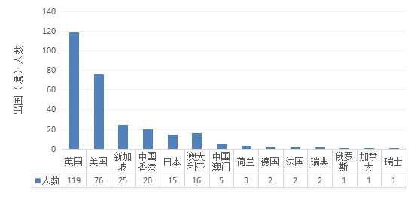
图36 我校本科毕业生出国（境）国家（地区）人数分布图
我校2020届毕业研究生出国（境）去向目的地主要集中在欧洲、北美洲、大洋洲。从去向国家（地区）来看，留学人数最多的是美国和英国，各为5人，两者合占毕业研究生出国总人数的62.50%；其次为澳大利亚2人、德国1人、法国1人、瑞典1人、新加坡1人。
表23 我校毕业研究生出国（境）去向国家（地区）人数分布表
序号 | 国家（地区） | 留学人数 | 百分比
1 | 美国 | 5 | 31.25%
2 | 英国 | 5 | 31.25%
3 | 澳大利亚 | 2 | 12.50%
4 | 德国 | 1 | 6.25%
5 | 法国 | 1 | 6.25%
6 | 瑞典 | 1 | 6.25%
7 | 新加坡 | 1 | 6.25%

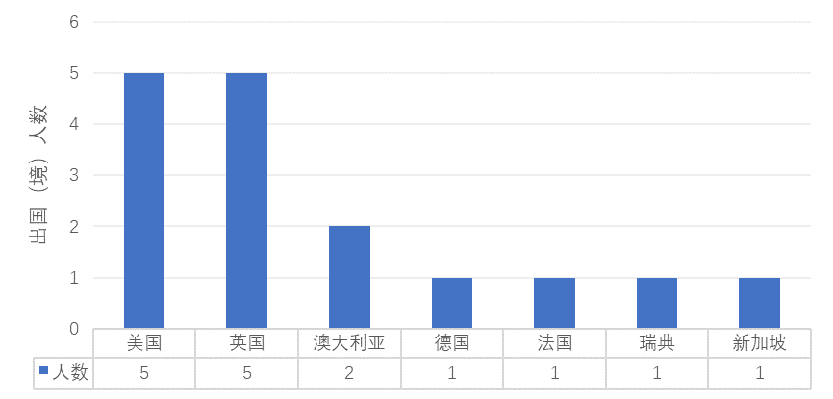
图37 我校毕业研究生出国（境）去向国家（地区）人数占比分布图

（2）出国（境）留学学校分布
从出国（境）留学去向学校来看，录取2020届本科毕业生较多的是新加坡国立大学和英国利兹大学，分别为25人和24人。按照留学人数统计，排名前11位的学校还有曼彻斯特大学19人、乔治城大学19人、布里斯托大学17人、爱丁堡大学11人、伦敦政治经济学院10人、范德堡大学9人、悉尼大学9人、格拉斯哥大学8人、南加州大学8人，各大学留学人数详见表24。
表24 我校本科毕业生出国（境）留学学校人数分布表（排名前10位）
序号 | 学校 | 所在国家（地区） | 留学人数
1 | 新加坡国立大学 | 新加坡 | 25
2 | 利兹大学 | 英国 | 24
3 | 曼彻斯特大学 | 英国 | 19
4 | 乔治城大学 | 美国 | 19
5 | 布里斯托大学 | 英国 | 17
6 | 爱丁堡大学 | 英国 | 11
7 | 伦敦政治经济学院 | 英国 | 10
8 | 范德堡大学 | 美国 | 9
9 | 悉尼大学 | 澳大利亚 | 9
10 | 格拉斯哥大学 | 英国 | 8
11 | 南加州大学 | 美国 | 8

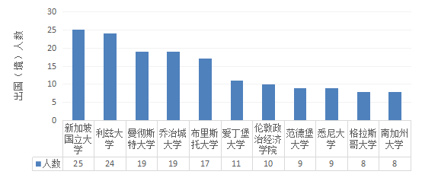
图38 我校本科毕业生出国（境）留学学校人数分布图（排名前11位）
从出国（境）留学去向学校来看，2020届毕业研究生共有16人出国（境）留学，每所学校留学人数均为1人，去向学校详见表25。
表25 我校毕业研究生出国（境）留学学校人数分布表
序号 | 学校 | 所在国家（地区） | 留学人数
1 | 爱丁堡大学 | 英国 | 1
2 | 布里斯托大学 | 英国 | 1
3 | 法国索邦大学 | 法国 | 1
4 | 哥德堡大学 | 瑞典 | 1
5 | 格拉斯哥大学 | 英国 | 1
6 | 加州大学伯克利分校 | 美国 | 1
7 | 康奈尔大学 | 美国 | 1
8 | 康涅狄格大学 | 美国 | 1
9 | 科隆大学 | 德国 | 1
10 | 伦敦艺术大学 | 英国 | 1
11 | 墨尔本大学 | 澳大利亚 | 1
12 | 纽约大学 | 美国 | 1
13 | 诺丁汉大学 | 英国 | 1
14 | 乔治城大学 | 美国 | 1
15 | 新加坡国立大学 | 新加坡 | 1
16 | 新南威尔士大学 | 澳大利亚 | 1

（3）出国（境）留学质量分析
从出国（境）留学学校的质量看，2020届毕业生留学升入2020-2021年QS世界大学排名前500名的高校包括65所共268人，占出国（境）总人数的88.16%。其中，留学升入2020-2021年QS世界大学排名前20名的高校包括7所共56人，占出国（境）总人数的18.42%；留学升入2020-2021年QS世界大学排名前50名的高校包括22所共136人，占出国（境）总人数的44.74%；留学升入2020-2021年QS世界大学排名前100名的高校包括36所共211人，占出国（境）总人数的69.41%；留学升入2020-2021年QS世界大学排名前200名的高校包括55所共254人，占出国（境）总人数的83.55%。
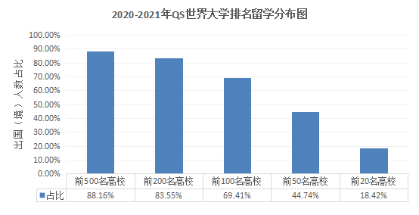
图39 我校毕业生出国（境）留学人数占比分布图（QS世界大学排名高校）

表26 我校毕业生出国（境）留学人数分布表（QS世界大学排名前50名高校）
序号 | 学校 | 留学人数 | QS世界大学排名
1 | 新加坡国立大学 | 26 | 11
2 | 曼彻斯特大学 | 19 | 27
3 | 爱丁堡大学 | 12 | 20
4 | 伦敦政治经济学院 | 10 | 49
5 | 悉尼大学 | 9 | 40
6 | 加州大学洛杉矶分校 | 7 | 36
7 | 香港中文大学 | 7 | 43
8 | 香港城市大学 | 7 | 48
9 | 宾夕法尼亚大学 | 6 | 16
10 | 香港大学 | 5 | 22
11 | 墨尔本大学 | 5 | 41
12 | 伦敦大学学院 | 4 | 10
13 | 康奈尔大学 | 4 | 18
14 | 加州大学伯克利分校 | 4 | 30
15 | 哥伦比亚大学 | 3 | 19
16 | 新南威尔士大学 | 2 | 44
17 | 剑桥大学 | 1 | 7
18 | 约翰霍普金斯大学 | 1 | 25
19 | 西北大学 | 1 | 29
20 | 澳洲国立大学 | 1 | 31
21 | 伦敦大学国王学院 | 1 | 31
22 | 纽约大学 | 1 | 35

4．基层项目就业情况
我校2020届毕业生中，有17人选择基层就业项目，到国家艰苦行业、各省市地方基层就业。其中，“大学生志愿服务西部计划”录用11人；“三支一扶”计划录用4人；“大学生到村任职计划”1人、西藏基层就业1人。
表27 近五年来我校基层就业项目人数汇总表
基层就业项目类别 | 2016年 | 2017年 | 2018年 | 2019年 | 2020年 | 合计
大学生志愿服务西部计划 | 13 | 6 | 10 | 6 | 11 | 46
“三支一扶”计划 | 4 | 9 | 4 | 6 | 4 | 27
大学生到村任职计划 | 8 | 3 | 3 | 0 | 1 | 15
新疆、西藏基层就业 | 0 | 4 | 3 | 4 | 1 | 12
合计 | 25 | 22 | 20 | 16 | 17 | 100

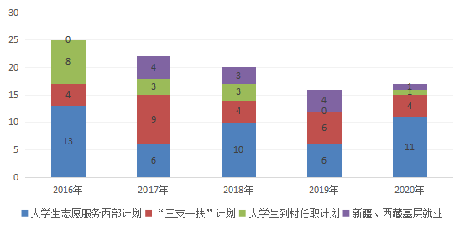
图40 近五年来我校基层就业项目人数汇总图

从学历层次来看，2020年基层项目就业的毕业生中，本科生为16人，研究生为1人，分别占就业总人数的94.12%、5.88%。

（五）就业对比

1.按生源地分类
本科生中，上海生源毕业生人数为774人，就业人数为712人，就业率为91.99%；非上海生源毕业生人数为2063人，就业人数为1831人，就业率为88.75%。
硕士生中，上海生源毕业生人数为149人，就业人数为145人，就业率97.32%；非上海生源毕业生人数为1406人，就业人数为1303人，就业率为92.67%。
博士生中，上海生源毕业生人数为31人，就业人数为30人，就业率为96.77%；非上海生源毕业生人数为40人，就业人数为39人，就业率为97.50%。

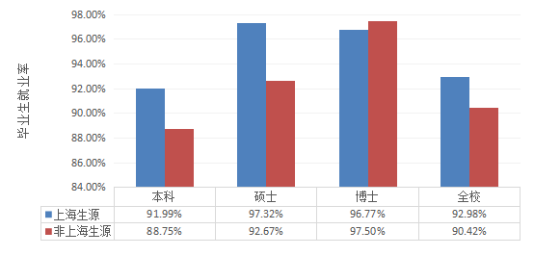
图41 我校毕业生就业率不同生源地对比图

2.按性别分类
本科生中，男生毕业生人数为972人，就业人数为881人，就业率为90.64%；女生毕业生人数为1865人，就业人数为1662人，就业率为89.12%。
硕士生中，男生毕业生人数为492人，就业人数为470人，就业率为95.53%；女生毕业生人数为1063人，就业人数为978人，就业率为92.00%。
博士生中，男生毕业生人数为43人，就业人数为42人，就业率为97.67%；女生毕业生人数为28人，就业人数为27人，就业率为96.43%。
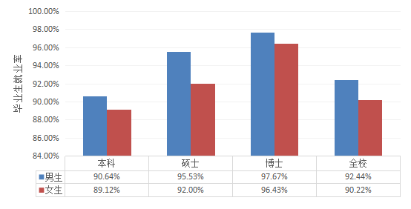
图42 我校毕业生就业率不同性别对比图

3.按民族分类
本科生中，少数民族毕业生人数为311人，就业人数为271人，就业率为87.14%。
硕士生中，少数民族毕业生人数为54人，就业人数为50，就业率为92.59%。
博士生中，少数民族毕业生人数为2人，就业人数为2人，就业率为100%。
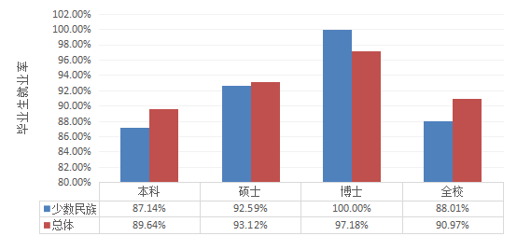
图43 我校少数民族毕业生就业率与总体就业率对比图

4.按困难生类别分类
本科生中，困难毕业生人数429人，就业人数为392人，就业率为91.38%。
硕士生中，困难毕业生人数202人，就业人数为185人，就业率为91.58%。
博士生中，困难毕业生人数1人，就业人数为1人，就业率为100%。
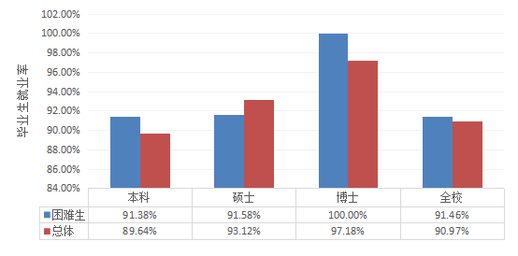
图44 我校困难毕业生就业率与总体就业率对比图

三、2020届法学院本科毕业生就业状况分析

（一）基本数据
2020届法学院本科毕业生共1258 人，占本科毕业生总数的44.34%。其中，法律学院468人、经济法学院294人、国际法学院 346人、国际金融法律学院 111人、律师学院39人，占比分别为37.20%、23.37%、27.50%、8.82%、3.10%。各学院毕业生基本情况详见表28。
表28 我校法学院本科毕业生基本情况表
学院 | 毕业生总数 | 男生 | 女生 | 少数民族 | 困难生
法律学院 | 468 | 181 | 287 | 68 | 62
经济法学院 | 294 | 114 | 180 | 33 | 37
国际法学院 | 346 | 100 | 246 | 31 | 39
国际金融法律学院 | 111 | 30 | 81 | 5 | 2
律师学院 | 39 | 14 | 25 | 1 | 0
合计 | 1258 | 439 | 819 | 138 | 140

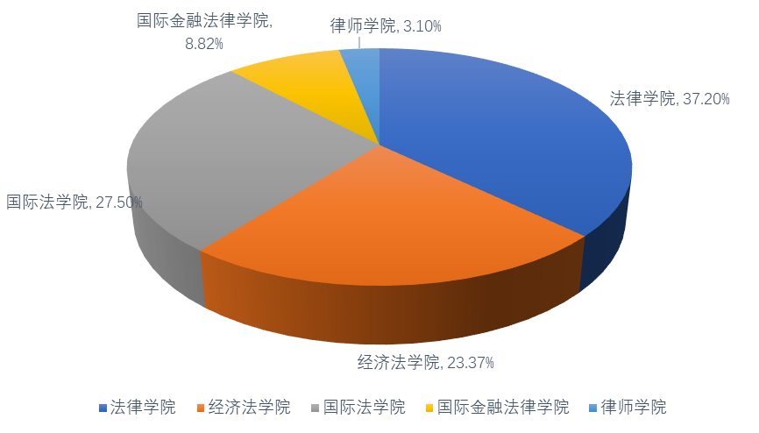
图45 我校法学院本科毕业生人数学院分布图
2020届我校法学院本科毕业生中，男生 439人，女生 819人，分别占法学院本科毕业生总数的34.90%、65.10%。各学院男女生的人数详见图46。
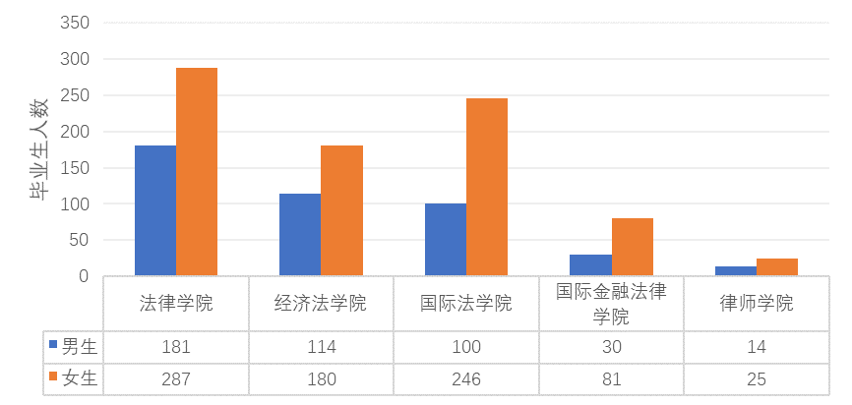图46 我校法学院本科毕业生不同性别人数学院分布图
2020届我校法学院本科少数民族毕业生共138人，占法学院本科毕业生总数的10.97%。各学院少数民族毕业生人数详见图47。
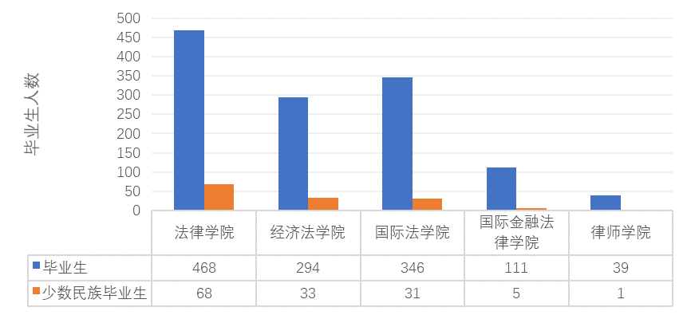
图47 我校法学院本科少数民族毕业生学院分布图
2020届我校法学院本科困难毕业生共140人，占法学院本科毕业生总数的11.13%。各学院困难毕业生人数详见图48。
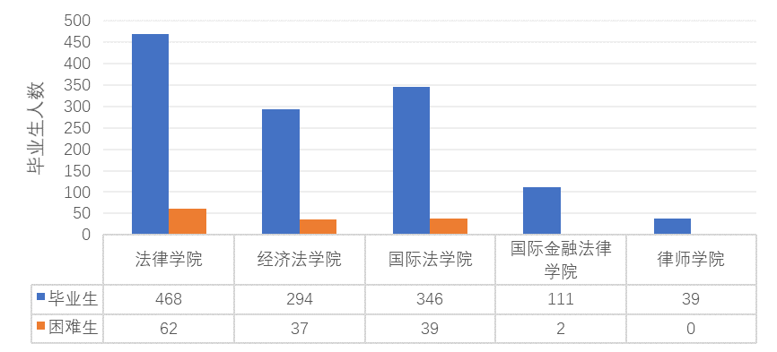图48 我校法学院本科困难毕业生学院分布图

（二）就业落实情况
我校2020届法学院本科毕业生总体就业率为88.31%，其中法律学院就业率为87.39%、经济法学院就业率为87.76%、国际法学院就业率为89.60%、国际金融法律学院就业率为89.19%、律师学院就业率为89.74%。
表29 我校法学院本科毕业生就业率学院分布表
学院 | 毕业人数 | 就业人数 | 就业率
法律学院 | 468 | 409 | 87.39%
经济法学院 | 294 | 258 | 87.76%
国际法学院 | 346 | 310 | 89.60%
国际金融法律学院 | 111 | 99 | 89.19%
律师学院 | 39 | 35 | 89.74%
合计 | 1258 | 1111 | 88.31%

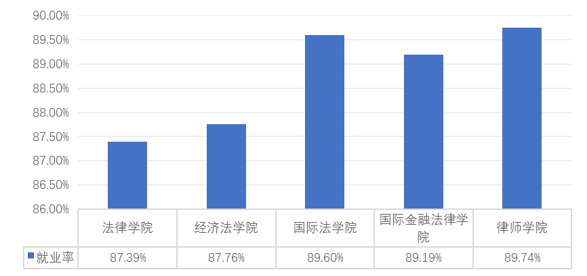
图49 我校法学院本科毕业生就业率学院分布图

（三）毕业去向总体分布
2020届法学院本科毕业生共1258人，其中直接就业745人，升学201人，出国（境）留学165人，未就业147人，分别占法学院本科毕业生总人数的59.22%、15.98%、13.12%、11.69%，如图50所示。各学院的直接就业率、升学率、出国（境）留学率，详见图51。
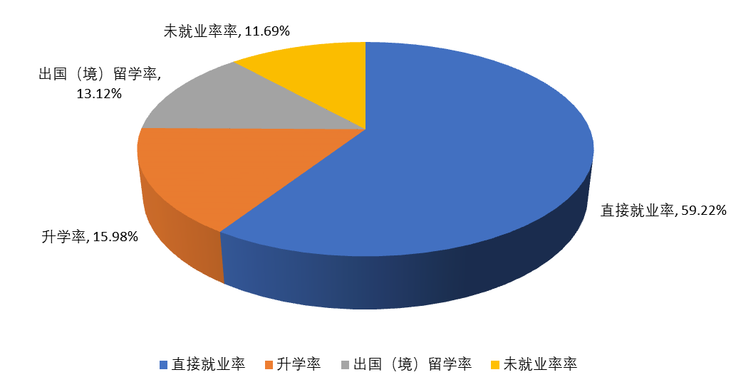
图50 我校法学院本科毕业生总体就业去向分布图
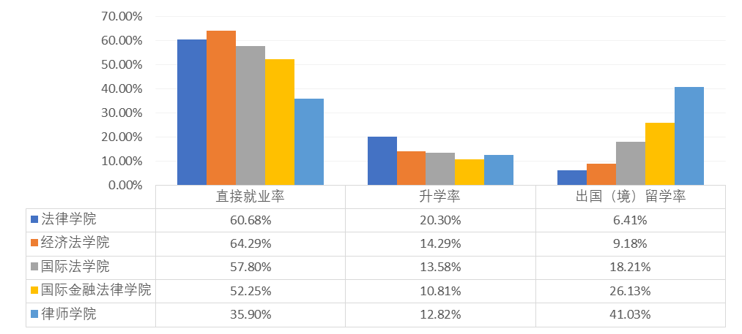
图51 我校法学院本科毕业生就业去向分布图

（四）就业去向分布

1．直接就业去向分布

（1）就业去向单位性质分布
我校2020届法学院本科毕业生中，有明确去向单位的总人数为267人。其中，到党政机关就业22人，占8.24%；到事业单位就业12人，占4.49%；到部队就业6人，占2.25%；到律师事务所就业112人，占41.95%；到国有企业就业28人，占10.49%；到三资企业就业12人，占 4.49%；到其他企业（律所除外）就业70人，占26.22%；参加国家地方项目5人，占1.87%。
表30 我校法学院本科毕业生明确去向单位性质分布表
序号 | 单位性质 | 人数 | 比例
1 | 党政机关 | 22 | 8.24%
2 | 事业单位 | 12 | 4.49%
3 | 部队 | 6 | 2.25%
4 | 律师事务所 | 112 | 41.95%
5 | 国有企业 | 28 | 10.49%
6 | 三资企业 | 12 | 4.49%
7 | 其他企业（律所除外） | 70 | 26.22%
8 | 国家地方项目 | 5 | 1.87%
（注：表中数据均保留两位小数，由于四舍五入，相加可能不等于100%。）
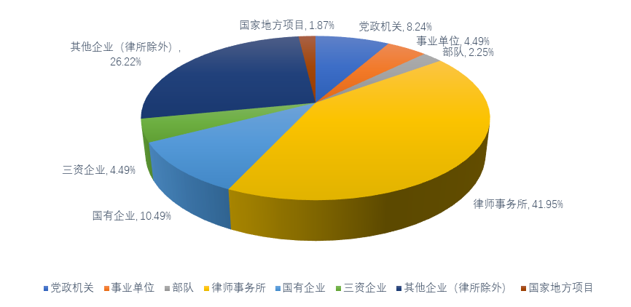
图52 我校法学院本科毕业生明确去向单位性质分布图

（2）就业职位类别分布
按人数统计，录用我校2020届法学院本科毕业生前三位的工作职位依次为法律专业人员、公务员、商业和服务业人员，人数分别为183人、22人、19人，占比分别为68.54%、8.24%、7.12%。
表31 我校法学院本科毕业生就业职位类别人数分布表
序号 | 职位类别名称 | 人数 | 占比
1 | 法律专业人员 | 183 | 68.54%
2 | 公务员 | 22 | 8.24%
3 | 商业和服务业人员 | 19 | 7.12%
4 | 其他人员 | 14 | 5.24%
5 | 办事人员和有关人员 | 8 | 3.00%
6 | 教学人员 | 6 | 2.25%
7 | 军人 | 6 | 2.25%
8 | 金融/经济业务人员 | 4 | 1.50%
9 | 工程技术人员 | 2 | 0.75%
10 | 其他专业技术人员 | 2 | 0.75%
11 | 文学艺术工作人员 | 1 | 0.37%
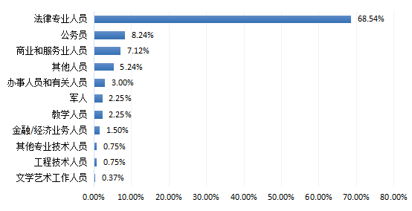
图53 我校法学院本科毕业生就业职位类别人数占比分布图

（3）就业去向地域分布
从就业去向地区来看，我校2020届法学院本科毕业生中，到华东地区就业的占68.54%；到华南地区就业的占8.24%；到西南地区就业的占8.99%；到华北地区就业的占7.12%；到华中地区就业的占3.37%；到西北地区就业的占3.00%；到东北地区就业的占0.75%。
表32 我校法学院本科毕业生就业地区分布表
就业地区 | 华东 | 华南 | 西南 | 华北 | 华中 | 西北 | 东北
人数 | 183 | 22 | 24 | 19 | 9 | 8 | 2
比例 | 68.54% | 8.24% | 8.99% | 7.12% | 3.37% | 3.00% | 0.75%

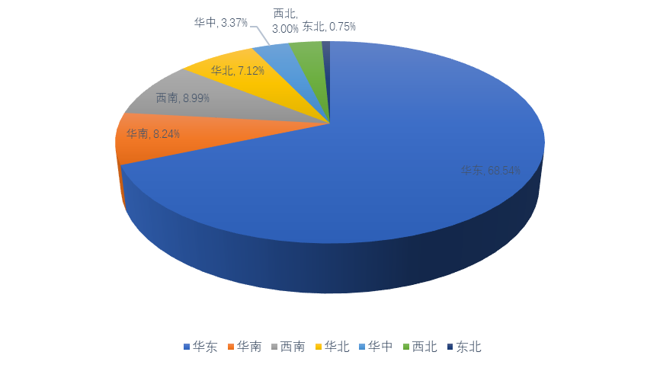
图54 我校法学院本科毕业生就业地区分布图
从具体省份来看，我校2020届法学院本科毕业生就业分布于全国27个省、市、自治区。其中，选择上海就业人数最多，为134人，占明确去向单位总人数的50.19%。按照就业人数由多到少排列，就业人数5人及5人以上的省份依次为上海、浙江、广东、江苏、北京、四川、福建、安徽、广西、云南、重庆、江西、湖南，各省就业人数如图55所示。
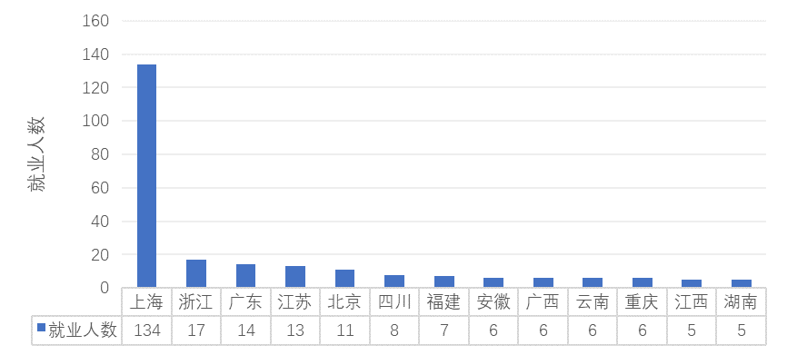
图55 我校法学院本科毕业生就业省份分布图

（4）直接就业质量分析
我校2020届法学院本科毕业生中，到党政机关就业人数为22人，占明确去向单位总人数的8.24%。涉及的党政机关共21家单位，如表33所示。
表33 我校法学院本科毕业生就业党政机关人数分布表
序号 | 单位 | 就业人数
1 | 上海市公安局 | 2
2 | 上海市金山区人民法院 | 1
3 | 上海市金山区人民检察院 | 1
4 | 上海市闵行区浦江镇人民政府 | 1
5 | 上海市青浦区人民检察院 | 1
6 | 中共上海市普陀区纪律检查委员会 | 1
7 | 中华人民共和国上海海事局 | 1
8 | 广东省广州市花都区人民法院 | 1
9 | 国家税务总局南京市税务局 | 1
10 | 河北省雄安新区容城县政法委 | 1
11 | 广西壮族自治区贺州市中级人民法院 | 1
12 | 云南省昆明市五华区人民法院 | 1
13 | 云南省昆明市五华区人民检察院 | 1
14 | 江苏省苏州市卫生健康委员会 | 1
15 | 江苏省张家港市人民法院 | 1
16 | 浙江省衢州市人民检察院 | 1
17 | 浙江省绍兴市中级人民法院 | 1
18 | 中共湖南省委网络安全和信息化委员会办公室 | 1
19 | 中共石家庄市委组织部 | 1
20 | 中共锦州市委组织部 | 1
21 | 中共泽州县委组织部 | 1
我校2020届法学院本科毕业生中，到律师事务所就业人数为112人，占明确去向单位总人数的41.95%。按照律所的就业人数划分，就业人数超过2人（含2人）的律师事务所有15家，共38人，如图56所示，占律师事务所就业总人数的33.93%。
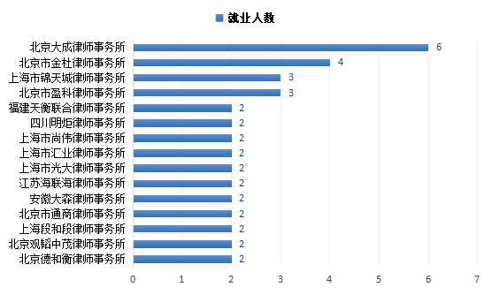
图56 我校法学院本科毕业生就业部分律师事务所人数分布图
从律所的质量来看，如表34所示，2020届法学院本科毕业生就业的红圈律所有5家，就业人数为9人，占律师事务所就业总人数的8.04%；规模所有20家，就业人数为32人，占比为28.57%，两者就业人数共41人，合占律师事务所就业总人数的36.61%。
表34 我校法学院本科毕业生就业律师事务所人数占比分布表
律所类型 | 单位数 | 就业人数 | 占比
红圈所 | 5 | 9 | 8.04%
规模所 | 20 | 32 | 28.57%
区域所 | 64 | 71 | 63.39%
合计 | 89 | 112 | 100.00%
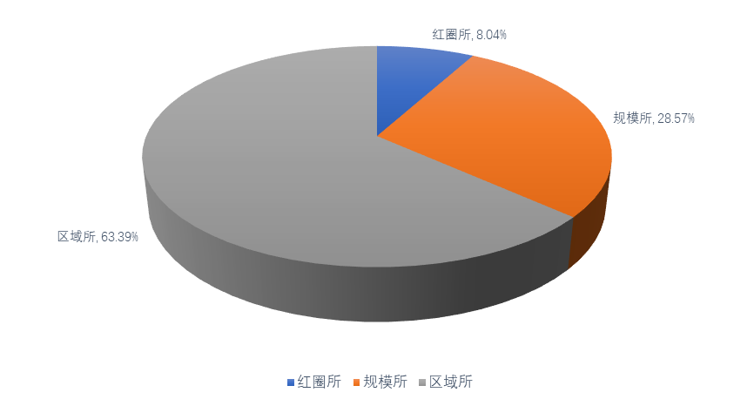
图57 我校法学院本科毕业生就业律师事务所人数占比分布图

表35 我校法学院本科毕业生就业红圈律师事务所人数分布表
序号 | 律所名称 | 就业人数 | 律所定位
1 | 北京市金杜律师事务所 | 4 | 红圈所
2 | 北京市通商律师事务所 | 2 | 红圈所
3 | 北京市中伦律师事务所 | 1 | 红圈所
4 | 北京市君合律师事务所 | 1 | 红圈所
5 | 上海市方达律师事务所 | 1 | 红圈所

2.升学去向分布

（1）升学学校分布
我校2020届法学院本科毕业生升学总人数为201人。就升学的总体情况看，升入本校121人，升入外校的80人，分别占法学院本科毕业生升学总人数的60.20%、39.80%。各学院升入本校和外校的人数如图58所示。
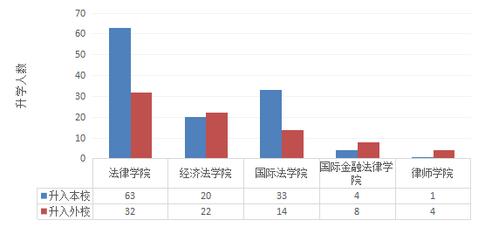
图58 我校法学院本科毕业生升学去向学院分布图
就升学的学校来看，我校2020届法学院本科毕业生国内升学分布于全国35所高校或科研机构。除本校外，按照升学人数高低排列，升学人数2人及以上的还有复旦大学13人、上海交通大学10人、中国政法大学6人、上海师范大学5人、中国社会科学院大学4人、上海政法学院4人、中国人民大学3人、辽宁大学3人、湘潭大学2人、四川大学2人、上海海事大学2人、上海财经大学2人、广东财经大学2人、北京大学2人。
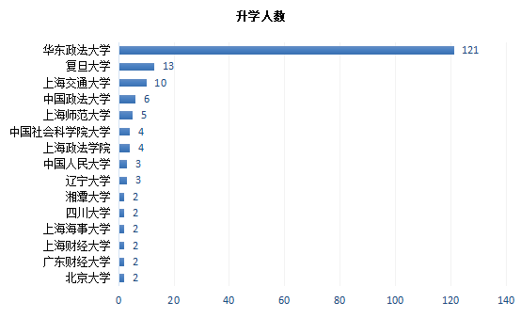
图59 我校法学院本科毕业生升学去向学校人数分布图

（2）升学质量分析
从升学学校的质量看，我校2020届法学院本科毕业生有54人升学全国21所“双一流”高校。其中，升入一流大学建设高校的人数为36人，占本科法学院升学总人数的17.91%；升入一流学科建设高校的人数为18人，占法学院本科升学总人数的8.96%，两者合占升学总人数的26.87%。
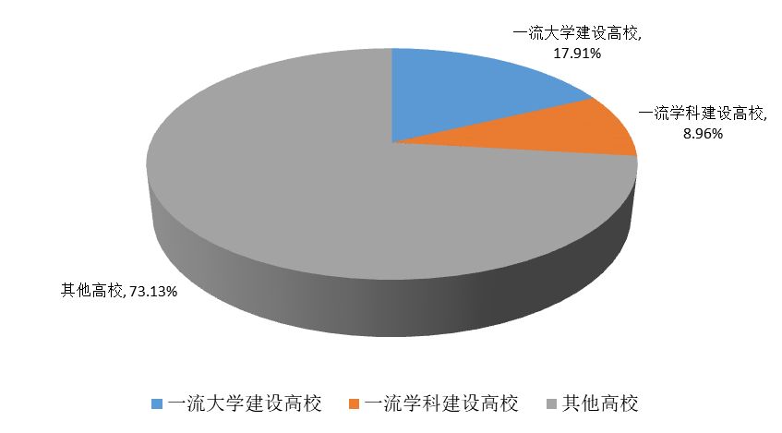
图60 我校法学院本科毕业生升学人数占比分布图（按照学校类型）

表36 我校法学院本科毕业生升入“双一流”高校人数分布表
序号 | 学校 | 升学人数 | 类型
1 | 复旦大学 | 13 | 一流大学建设高校
2 | 上海交通大学 | 10 | 一流大学建设高校
3 | 中国政法大学 | 6 | 一流学科建设高校
4 | 辽宁大学 | 3 | 一流学科建设高校
5 | 中国人民大学 | 3 | 一流大学建设高校
6 | 北京大学 | 2 | 一流大学建设高校
7 | 上海财经大学 | 2 | 一流学科建设高校
8 | 四川大学 | 2 | 一流大学建设高校
9 | 北京中医药大学 | 1 | 一流学科建设高校
10 | 对外经济贸易大学 | 1 | 一流学科建设高校
11 | 华北电力大学 | 1 | 一流学科建设高校
12 | 宁波大学 | 1 | 一流学科建设高校
13 | 清华大学 | 1 | 一流大学建设高校
14 | 厦门大学 | 1 | 一流大学建设高校
15 | 首都师范大学 | 1 | 一流学科建设高校
16 | 同济大学 | 1 | 一流大学建设高校
17 | 武汉大学 | 1 | 一流大学建设高校
18 | 浙江大学 | 1 | 一流大学建设高校
19 | 郑州大学 | 1 | 一流大学建设高校
20 | 中国传媒大学 | 1 | 一流学科建设高校
21 | 中央财经大学 | 1 | 一流学科建设高校

3.出国（境）留学去向分布

（1）出国（境）留学国家（地区）分布
我校2020届法学院本科毕业生选择出国（境）留学的为165人。其中，英国61人、美国48人、新加坡19人、日本9人、中国香港8人、澳大利亚8人、中国澳门5人、荷兰3人、瑞士1人、加拿大1人、俄罗斯1人、德国1人。各学院留学人数详见表37。
表37 我校法学院本科毕业生留学去向国家人数分布表
留学国家（地区） | 法律学院 | 经济法  学院 | 国际法  学院 | 国际金融  法律学院 | 律师学院 | 合计
英国 | 14 | 8 | 23 | 12 | 4 | 61
美国 | 7 | 10 | 18 | 10 | 3 | 48
新加坡 | 3 | 3 | 6 | 4 | 3 | 19
日本 | 0 | 3 | 5 | 1 | 0 | 9
中国香港 | 4 | 0 | 2 | 1 | 1 | 8
澳大利亚 | 0 | 1 | 4 | 1 | 2 | 8
中国澳门 | 1 | 0 | 2 | 0 | 2 | 5
荷兰 | 1 | 1 | 0 | 0 | 1 | 3
瑞士 | 0 | 0 | 1 | 0 | 0 | 1
加拿大 | 0 | 0 | 1 | 0 | 0 | 1
俄罗斯 | 0 | 0 | 1 | 0 | 0 | 1
德国 | 0 | 1 | 0 | 0 | 0 | 1
合计 | 30 | 27 | 63 | 29 | 16 | 165

（2）出国（境）留学学校分布
2020届法学院本科毕业生出国（境）留学的学校主要有：新加坡国立大学、乔治城大学、曼彻斯特大学、布里斯托大学、爱丁堡大学、利兹大学、伦敦政治经济学院、加州大学洛杉矶分校、范德堡大学、南加州大学、澳门大学、香港城市大学、杜伦大学、康奈尔大学、墨尔本大学、悉尼大学、宾夕法尼亚大学等，各学校录取我校毕业生的人数如图61所示。
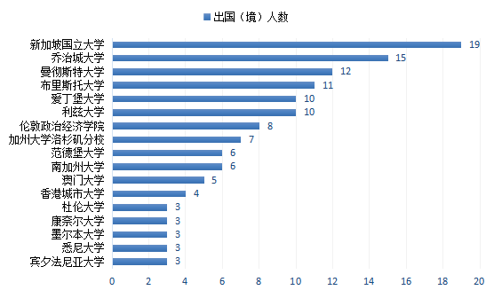
图61 我校法学院本科毕业生留学去向学校人数分布图（3人及以上）

（3）出国（境）留学质量分析
从出国（境）留学学校的质量看，2020届法学院本科毕业生留学升入2020-2021年QS世界大学排名前500名的高校包括41所共142人，占法学院本科毕业生出国（境）总人数的86.06%。其中，升入2020-2021年QS世界大学排名前20名的高校包括6所共36人，占法学院本科毕业生出国（境）总人数的21.82%；留学升入2020-2021年QS世界大学排名前50名的高校包括16所共78人，占法学院本科毕业生出国（境）总人数的47.27%；留学升入2020-2021年QS世界大学排名前100名的高校包括24所共109人，占法学院本科毕业生出国（境）总人数的66.06%；留学升入2020-2021年QS世界大学排名前200名的高校包括36所共133人，占法学院本科毕业生出国（境）留学总人数的80.61%。
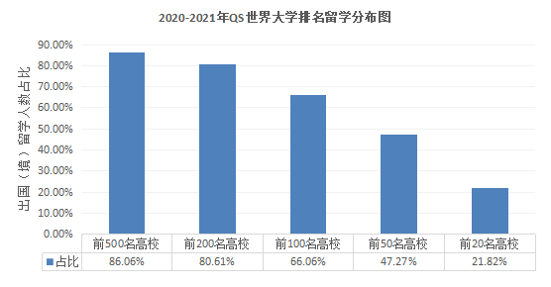
图62 我校法学院本科毕业生出国（境）留学人数占比分布图（QS世界大学排名）

表38 我校法学院本科毕业生出国（境）留学人数分布表（QS世界大学排名前50名）
序号 | 学校 | 留学人数 | QS世界大学排名
1 | 新加坡国立大学 | 19 | 11
2 | 曼彻斯特大学 | 12 | 27
3 | 爱丁堡大学 | 10 | 20
4 | 伦敦政治经济学院 | 8 | 49
5 | 加州大学洛杉矶分校 | 7 | 36
6 | 香港城市大学 | 4 | 48
7 | 悉尼大学 | 3 | 40
8 | 墨尔本大学 | 3 | 41
9 | 康奈尔大学 | 3 | 18
10 | 香港大学 | 2 | 22
11 | 宾夕法尼亚大学 | 2 | 16
12 | 香港中文大学 | 1 | 43
13 | 西北大学 | 1 | 29
14 | 伦敦大学学院 | 1 | 10
15 | 宾夕法尼亚大学 | 1 | 16
16 | 澳洲国立大学 | 1 | 31

（五）就业对比

1.按生源地分类
我校2020届法学院本科毕业生中，上海生源毕业生人数为281人，就业人数为255人，就业率为90.75%。非上海生源毕业生人数为977人，就业人数为856人，就业率为87.62%。各学院的毕业生就业率按生源地分类如图63所示。
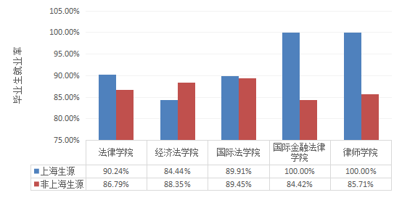
图63 我校法学院本科毕业生就业率不同生源对比图

2.按性别分类
我校2020届法学院本科毕业生中，男生毕业人数为439人，就业人数为391人，男生就业率为89.07%。女生毕业人数为819人，就业人数为720人，就业率为87.91%。各学院的男女生就业率如图64所示。
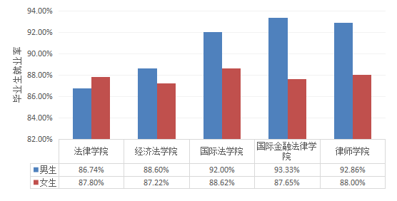
图64 我校法学院本科毕业生就业率不同性别对比图

3.按民族分类
我校2020届法学院本科毕业生中，少数民族毕业人数为138人，就业人数为119人，就业率为86.23%。各学院的少数民族毕业生就业率如图65所示。
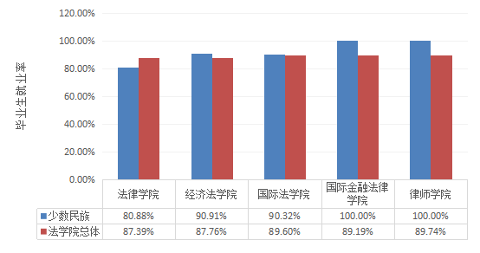
图65 我校法学院本科少数民族毕业生就业率与总体就业率对比图

4.按困难生类别分类
我校2020届法学院本科毕业生中，困难毕业生人数为140人，就业人数为125人，困难生就业率为89.29%。各学院的困难生就业率如图66所示。
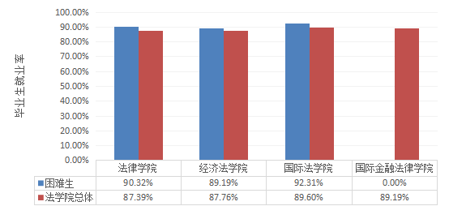
图66 我校法学院本科困难毕业生就业率与总体就业率对比图

我校毕业生就业特点分析

（一）政法特色明显，法律从业人员占比高
1.从岗位分布情况来看，法律相关行业就业人数占比高
2020届毕业生就业数量排名前三位的工作职位类别依次为法律专业人员、公务员、金融/经济业务人员，三者人数分别为1016人、343人、219人，占比分别为45.95%、15.51%、9.91%。其中，法律专业人员和公务员两者合占明确去向单位总人数的61.47%，较2019届毕业生提高0.3%。从事法律相关行业的从业人员占比高，充分反映出我校鲜明的政法特色，凸显出法学专业优势。
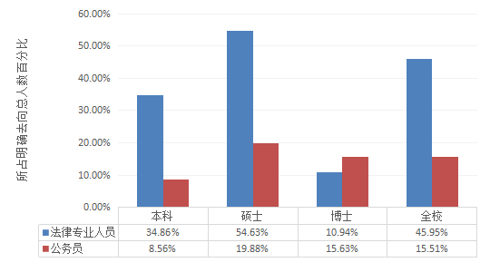
图67 我校毕业生就业工作职位类别占比分布图
2.“法学+”复合型人才培养成果显现
在人才培养中，学校在立足法学优势的同时，促进“法学+”复合型人才培养。非法学专业毕业生就业领域向法律行业延伸。在2020届毕业生法律从业人员中，非法学专业毕业生为252人，占比为18.54%，较2019届毕业生提高0.92%。如图68所示。
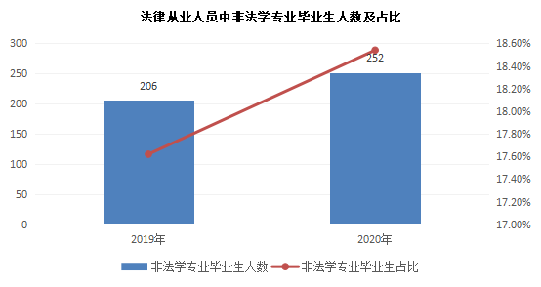
图68 我校非法学专业毕业生从事法律行业人数及占比图

（二）毕业生就业结构发生变化
1.国有企业和事业单位就业人数占比上升
如图69所示，与2019届毕业生相比，我校2020届毕业生到国有企业、事业单位就业的人数占比均有提高，尤其是到国有企业就业的人数占比有显著提高，从2019年的10.99%到2020年的14.38%，提高3.39个百分点。
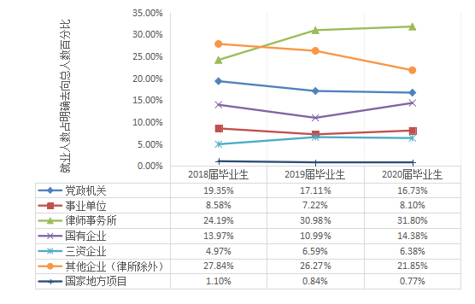
图69 近三年我校毕业生就业去向单位性质占比分布图
2.律所就业人数占比、国内升学率均有所上升，参军人数增加
如图69、图70所示，与2019届毕业生相比，我校2020届毕业生到律师事务所就业人数占比上升，其中本科毕业生上升2.3%，硕士毕业生上升1.5%。国内升学率提升，本科生、研究生升学率较2019年分别提高3.72%和0.3%。参军入伍人数显著增加，2020届毕业生有20人参军入伍，较2019届的4人有大幅增长。
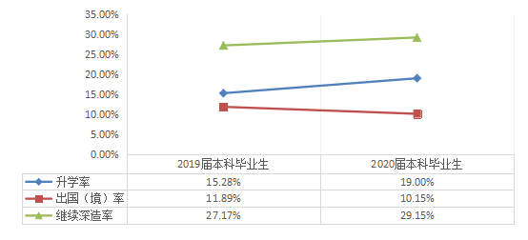
图70 近两年来我校本科毕业生继续深造率变化图
3.三资企业、其他企业（律所除外）的就业人数占比和出国（境）留学率受疫情影响均有所下降
受疫情影响，与2019届毕业生相比，我校2020届毕业生到三资企业、其他企业（律所除外）就业的人数占比有所下降，尤其是到其他企业（律所除外）就业的人数占比有显著下降，从2019年的26.27%到2020年的21.85%，下降4.42个百分点。出国（境）留学率下降1.74%。如图69、图70所示。

（三）毕业生积极响应国家发展战略，服务长三角一体化建设
我校有80.28%的毕业生到长三角地区就业。其中，有六成以上（62.87%）在上海就业，为上海经济发展培养了大批专业人才。本科毕业生在上海就业的比例为63.09%，硕士毕业生在上海就业的比例为62.22%；博士毕业生在上海就业的比例为73.44%。
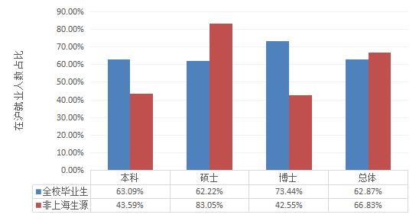
图71 我校毕业生就业上海人数占比分布图

本科毕业生就业满意度提升
根据2020年第三方调研报告，2020届本科毕业生就业满意度为78%，与2019届本科毕业生的70%相比有大幅提升。
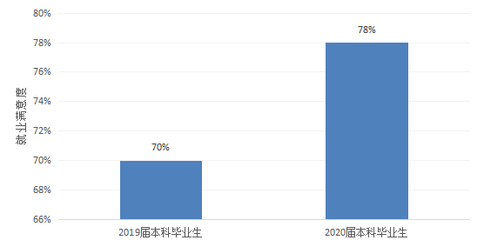
图72 近两年来我校本科毕业生就业满意度分布图

五、学校促进2020届毕业生就业工作主要举措
2020年，在各级党委政府和社会各界的关心支持下，在抓好抗疫工作的同时，学校通过拓展就业渠道、加强就业引导与服务等方式，逐步对冲外界不利因素和内在短板对就业工作的影响，千方百计稳定毕业生就业工作。2020届高校毕业生就业基本实现了预期工作目标。
学校坚决贯彻中央决策部署和习近平总书记关于做好“六稳” “六保”的重要指示精神，把毕业生就业工作作为“一把手工程”来抓实抓细。今年以来，校领导班子11次专门研究部署，8次召开专题会议和全校推进会，多次赴学院基层及用人单位调研，制定下发专门工作方案和工作通知，带头拓展资源、解决困难。全校各部门统一思想、全力投入，多措并举做好毕业生就业工作。
（一）建立就业工作新格局，用足用好国家地方各项政策
学校建立了全校教职员工人人重视就业、人人关心就业的工作新格局，积极拓展政策性岗位。一方面，深挖自身政策性岗位潜力，积极盘活校内存量。全校各部门、各学院为2020届毕业生提供科研助理岗256个。同时，开展第二学士学位招生，共招收104名2020届本科毕业生攻读第二法学学士学位。另一方面，用足国家与上海市政策，主动引导毕业生争取基层就业增量。积极引导毕业生参加“三支一扶”“志愿服务西部计划”参军入伍等国家和地方基层项目，鼓励毕业生到基层就业创业。2020年，17名毕业生参加国家地方项目（11名志愿服务西部计划、4名三支一扶、1名为大学生村官，1名本科毕业生参加西藏基层就业），20名毕业生参军入伍。
（二）创新就业工作新机制，推动供求精准对接
在校领导亲自推动下，学校创新了“校-地合作” “校-业合作”“校-源合作”等就业工作新机制，积极拓展市场化岗位，力促毕业生供给端与用人单位需求端精准对接。一是对接地方政府，促进学校与“地域”合作。与杭州市联合举办首次华政毕业生专场双选会，提供杭州市事业单位、律师事务所、在杭国企等岗位1000余个。与长宁区委区政府、人社局积极联络，举办区域性专场招聘会，为建立长期的合作机制打下良好基础。二是对接行业需求，促进学校与“行业”合作。联合重庆市律协和武汉市律协，拓展毕业生在西南和中南等地就业岗位。截止12月11日，2020届毕业生在西南地区就业人数173人，其中律所就业34人。此外，校领导密集走访上海市高院、上海市人民检察院、上海市律师协会等政法行业典型用人单位，争取对口行业支持，提供就业机会。三是对接各类资源，促进学校与“优质资源”端合作。学校积极与上海市国资委、上海市总工会及各地华政校友资源联系合作，力求为毕业生提供源源不断的优质资源就业岗位。2020年，我们向41个校友组织和1136名校友具名写信，各地校友提供的招聘岗位达到1860个。浙江等地的校友会举办了华政毕业生就业专场；湖北、重庆等地校友举行了线上招聘会；福建、辽宁、山东、广东、江西等地校友会建立了就业工作专项群，与学校对接推荐学生；青岛、苏州校友会负责人全体动员，及时给学校发来就业信息。
（三）开辟就业指导新路径，分类引导毕业生就业择业
为了改善毕业生“慢就业”“好就业”等问题，学校初步构建了“目标引领-分类引导-跟踪关怀”三位一体的就业引导工作新路径，分类引导毕业生先就业再择业。一是强化目标引领，教育激励毕业生服务祖国大局。就业中心以“一对多”的方式持续开展“线上每日解读政策”服务。借助微信公众号等校内外媒介平台，加强宣传引导，营造以到基层历练成长为荣，到重点领域、重点地域服务国家发展战略为荣的良好氛围。二是开展分类引导，提供分级分类个性化服务。校、院两级协同开展精准线上就业指导，建立“考公、三支一扶、事业单位群”“留学指导群”“就业加油群”“创业服务指导群”“毕业生就业服务”等微信群，精准推送就业政策、岗位信息。此外，为毕业生提供网上签约、信息审核、预约咨询、点对点邮寄材料等个性化服务。累计为268名毕业生邮寄就业协议书、就业推荐表，为3000余名毕业生统一办理报到证，为170余名已离校的毕业生通过邮寄方式办理了就业手续。三是提供跟踪关怀，分层设色建立“一生一策”台账。学校创新工作方法，按蓝、黄和红色块区分不同就业进展的学生，有步骤、有重点对未就业学生实施跟踪关怀，关注其就业进展，效果显著。
此外，学校针对特殊群体学生提供定制服务，专门建立了少数民族毕业生、52个未摘帽贫困县毕业生、家庭经济困难毕业生、湖北籍毕业生和建档立卡贫困生数据库，通过松江区求职创业补贴、校团委“团团基金”和“助航计划”为家庭经济困难和就业困难毕业生提供经济补助共31.28万元，并重点跟踪就业进展，优先推荐就业。向湖北籍家庭经济困难毕业生发放每人4000元经济补助；为湖北籍毕业生举办助力求职战疫训练营，提供线上求职讲座、优先推荐就业等“套餐式”就业服务。
学校将持续推进2020届毕业生的就业工作，做好持续的跟踪服务指导工作。学校将继续积极响应、坚决落实上级各项工作要求，在着力拓展需求端各领域就业岗位资源的同时，将就业工作作为“三全育人”重要内容，不断健全完善校内就业支持体系与就业引导工作路径，力保2021届毕业生就业工作平稳有序开展。

按照上海市统计标准，困难生分为七种类别：家庭困难；就业困难；残疾；就业困难和家庭困难；就业困难和残疾；家庭困难和残疾；就业困难、家庭困难和残疾。根据数据统计，我校2020届困难毕业生涵盖七个类别中的五类，分别为就业困难；家庭困难；就业困难和家庭困难；家庭困难和残疾；就业困难、家庭困难和残疾。
按照教育部统计标准，待就业是指有就业意向但尚未落实就业单位的情况；暂不就业是指没有就业意向的情况，包括暂不就业拟升学、暂不就业拟出国、其他暂不就业等情况。
待就业率=（待就业人数/毕业总人数）*100%；暂不就业率=（暂不就业人数/毕业总人数）*100%。
部队包括部队就业、应征入伍、国防生。
按照市教委统计标准，升学率=升学人数/毕业生总人数*100%。
按照市教委统计标准，出国（境）率=出国（境）人数/毕业生总人数*100%。
世界大学排名是指评选机构根据各方面数据对世界各国和地区的大学所进行的排名。其中，QS世界大学排名是世界上最具权威的四大大学排名之一，它是由教育组织Quacquarelli Symonds（QS）所发表的年度世界大学排名，排名包括主要的世界大学综合排名及学科排名。

